镇江市土地利用总体规划
（2006—2020年）
调 整 方 案

镇江市人民政府
二〇一七年八月
目 录

前 言 1
一 、规划调整背景 5
（一）自然与经济社会概况 5
（二）土地利用现状与特征 7
（三）资源环境承载力状况 10
（四）现行规划执行情况 14
（五）规划调整完善的必要性 16
二、土地利用战略与目标调整 21
（一）土地利用战略调整 21
（二）土地利用规划目标调整 24
（三）市（区）土地利用指标调整 29
三、耕地和永久基本农田保护 32
（一）推进耕地“三位一体”保护 32
（二）基本农田布局优化 33
（三）合理安排其他各类农用地 36
四、建设用地节约与集约利用 38
（一）实施建设用地总量与强度双控 38
（二）合理安排城镇用地 38
（三）规范整合农村建设用地 39
（四）保障重大基础设施用地 39
（五）强化建设用地空间管制 40
五、协调土地利用与生态建设和环境保护 42
（一）构建完善的生态网络格局 42
（二）协调划定生态保护红线 42
（三）实施土地生态保护差别化管理 43
六、重点工程安排 45
（一）重点交通工程 45
（二）水利基础设施重点工程 48
（三）电力能源基础实施重点工程 49
（四）其他工程 50
七、中心城区土地利用调整 51
（一）中心城区土地利用现状 51
（二）中心城区控制目标及布局调整 53
（三）划定城市开发边界 53
（四）中心城区建设用地管制分区 55
（五）中心城区重点建设项目 57
（六）中心城区流量指标安排 58
八、规划实施保障措施 62
（一）经济措施 62
（二）行政手段 63
（三）公众参与 64
（四）技术监管 65
九、附 则 67
附 表 68
附 图 81

前 言

1、规划目的
为贯彻党中央、国务院对国土资源工作提出的新要求，进一步统筹区域土地利用结构和布局，促进新型城镇化和生态文明建设，加强耕地和基本农田保护，促进土地节约集约利用水平明显提高，保障土地资源的可持续利用，依据国家、江苏省有关法律法规和方针政策，编制《镇江市土地利用总体规划（2006-2020年）》（调整方案）。

2、指导思想
全面贯彻党的十八大以来中央的系列要求和省委、省政府的决策部署，落实五大发展理念，坚持“保护资源、节约集约、维护权益、创新改革”的工作要求，按照“保护为先、优化为本、调控为要”的原则，以资源环境承载力评价为前提，以节约集约用地为核心，严控建设用地总量和强度，把握“一带一路”、“长江经济带”、长三角区域发展一体化、国家生态文明先行示范区和国家首批“海绵城市”建设试点等战略机遇，加快构建生产空间集约高效、生活空间宜居适度、生态空间山清水秀的国土开发格局，为推进供给侧结构性改革，建设“强富美高”新镇江提供基础保障。

3、基本原则
（1）保护优先、统筹兼顾
坚持耕地数量、质量、生态三位一体保护，优先划定永久基本农田保护红线和生态红线。统筹安排生产、生活、生态空间，引导形成合理的国土空间开发格局。
（2）总量控制、布局优化
综合资源环境承载力评价，确定建设用地规模，优化城乡建设用地结构和布局，形成功能清晰、协调有序的城乡建设开发格局。
（3）节约集约、城乡统筹
按照创新、协调、绿色、开放、共享发展理念，推进“控制总量、优化增量、盘活存量、用好流量、提升质量”的节约集约用地“五量调节”战略实施，引导经济结构和发展方式的战略性调整。
（4）多规合一、公众参与
围绕“多规合一”的目标，推进“三线划定”。加强部门间沟通协调、密切协作；坚持开门规划，充分征求群众、专家学者及部门意见。

4、编制依据
（1）《中华人民共和国土地管理法》（2004年修订）；
（2）《中华人民共和国城乡规划法》（2011年修订）；
（3）《中华人民共和国环境保护法》（2008年）；
（4）《中华人民共和国水土保持法》（2010年修订）；
（5）《中华人民共和国森林法》（2009年修订）；
（6）《中华人民共和国水法》（2002年修订）；
（7）《中华人民共和国土地管理法实施条例》（2014年修订）；
（8）《中华人民共和国基本农田保护条例》（1998年）；
（9）《江苏省土地管理条例》（2004年修订）；
（10）《土地利用总体规划编制审查办法》（国土资源部第43号令）；
（11）《江苏省土地利用总体规划管理办法》（省政府第105号令）；
（12）《关于印发土地利用总体规划调整完善工作方案的通知》（国土资厅函〔2014〕1237号）；
（13）《关于印发江苏省土地利用总体规划调整完善工作方案的通知》（苏国土资办发〔2015〕47号）；
（14）《关于做好土地利用总体规划调整完善工作的通知》（国土资厅函〔2016〕1096号）；
（15）《关于预下达土地利用总体规划调整完善主要指标的通知》（苏国土资发〔2016〕277号）；
（16）《市（地）级土地利用总体规划编制规程》（TD/T1023-2010）；
（17）《市（地）级土地利用总体规划制图规范》（TD/T1020-2009）；
（18）《江苏省土地利用总体规划（2006-2020年）调整方案》；
（19）《镇江市国民经济和社会发展第十三个五年规划纲要》；
（20）国家、省、市其他相关法律、法规和规划。

5、规划范围
规划范围为镇江市行政辖区内的全部土地，包括京口区、润州区、丹徒区、镇江新区、丹阳市、扬中市、句容市，总面积384031.97公顷。

6、规划期限
规划基期年2005年，规划调整基期年2014年。
规划期限2006-2020年，规划调整期限为2015-2020年。

一 、规划调整背景

（一）自然与经济社会概况

1、自然概况
镇江市地处江苏省西南部，长江下游南岸，北纬31°37′～32°19′、东经118°58′～119°58′。东西最大直线距离95.5公里，南北最大直线距离76.9公里。东南接常州市，西邻南京市，北与扬州市、泰州市隔江相望。全市土地总面积3847平方公里，占全省3.7%。
镇江市域地势西高东低，南高北低，呈波状起伏，地貌特征以丘陵岗地为主。属北亚热带季风气候，气候温暖，雨量充沛，光、热、水资源较丰富，有利于农业和多种林副业生产。石灰石、白云石、大理石、膨润土等非金属矿产资源较为丰富，铁、钼、铜等金属矿产也有一定储量。除长江干流外，全市还兼跨太湖水系和秦淮河水系，水资源总量丰富，有利于工农业生产和水运交通的发展。

2、社会经济概况
（1）城市与交通
镇江市是国家历史文化名城，长江三角洲重要的港口、风景旅游城市和区域中心城市之一，同时也是获得“中国十大活力休闲城市”称号的城市之一。先后成为国家低碳试点城市、国家生态文明先行示范区和全省唯一的生态文明建设综合改革试点城市，成功创建国家生态市和国家森林城市，荣获中国人居环境奖。镇江新区、丹徒新城、南徐片区、丁卯-官塘片区、生态新城等一批新城新区有序推进，新型城镇化步伐加快，并成为国家海绵城市建设试点市。京沪高铁镇江段、镇江新区通用机场、运河“四改三”、312国道南移等重大基础设施工程顺利建成，基本形成“规模适度、能力充分、内联外通、布局合理、衔接顺畅”的交通基础设施体系。2014年，公路网、干线铁路网密度分别达到188.8和6.8公里/百平方公里，分列全省第三和第一；“一港七区”的沿江港口布局基本形成，货物吞吐量、集装箱吞吐量分别达到1.41亿吨和37.5万标箱。镇江是国家级水路主枢纽和省级公路主枢纽城市，是江苏省重要的经济中心和通商口岸，同时也是现代高科技产业和城镇密集地区之一，在江苏省国民经济与社会发展中占据重要的地位。
（2）社会经济现状
镇江市下辖京口、润州、丹徒三个区和镇江新区经济开发区，以及丹阳、扬中和句容三个县级市。2014年全市常住人口317.14万人，市区城市化水平83%，全市城市化水平66.6%。地区生产总值3252.4亿元，人均地区生产总值102651元，三次产业结构为3.8:51.1:45.1。财政收入656.1亿元，城镇居民人均可支配收入35752元，农民居民人均可支配收入17633元。
“十二五”期间，人均地区生产总值达到11.3万元，是2010年的1.8倍，接近中等发达国家和地区的收入水平。产业转型升级步伐加快，三次产业结构由2010年的4.5：58.2：37.3调整为2015年的3.7：49.7：46.6，服务业增加值占GDP比重较2010年提高8.2个百分点。新兴产业和高新技术产业快速增长，新兴产业销售收入占规模工业销售比重达到46.1%，比2010年提高16.6个百分点；高新技术产业产值占规模以上工业总产值比重达48.6%，居全省首位。。

（二）土地利用现状与特征

1、土地利用现状
2014年全市土地总面积384031.97公顷，其中农用地面积251520.88公顷，占全市土地总面积的65.49%；建设用地面积98542.53公顷，占25.66%；其他土地面积33968.56公顷，占8.85%。

2、土地利用特点
（1）地形地貌比较复杂，丘陵岗地面积比重大
镇江市位于江南平原与丘陵山地之间的过渡地带，地形地貌比较复杂。其中丘陵岗地面积占63.4％，圩区、洲地占19.5％，平原占17.1％，是江苏省丘陵面积比重最大的地级市之一。
（2）土地利用程度高，以农用地为主且利用类型多样
2014年，全市已利用土地3500063.41公顷，土地利用率为91.15%，其中农用地占土地总面积的65.49%，比全省平均水平（63.47%）高出2个百分点。耕地面积156309.62公顷，占土地总面积的40.70%，占农用地的62.15%。林地面积24212.86公顷，占土地总面积的6.30%，占农用地的9.63%。与全省平均水平相比，土地垦殖率低于全省平均水平，林地比重则大大高于全省平均水平。
（3）建设用地呈现快速增长的态势，土地集约利用水平不断提升
镇江市社会发展非常迅速，经济水平飞速发展，城市化水平显著提高。随着城镇化与基础设施建设进程加快，各项建设用地需求越来越大，总体呈现快速增长的趋势。与此同时，近年来全市单位面积建设用地固定资产投资从2.23万元/公顷提升至51.2万元/公顷，单位面积建设用地二三产业增加值从46.17万元/公顷提升至105.38万元/公顷，均高于全省平均水平。
（4）交通运输用地比重较大
镇江地处沪宁城镇密集区和新宜城镇聚合轴，又是长江航线和苏南运河的交通枢纽，交通运输用地比重较大。2014年，全市交通运输用地10441.06公顷，占土地总面积和建设用地的比重分别为2.72%和10.60%。镇江市占全省3.60%的土地面积，承载了5.44%的交通运输用地，贡献了4.78%的GDP。
（5）土地利用区域差异较大，协调程度有待提高
2014年镇江市区和扬中市城市化水平分别为83.00%和59.00%，高于丹阳市的56.9%和句容市的53.92%。从农用地和建设用地的比例来看，镇江市区和扬中市的农用地和建设用地之比分别为1.70：1和1.45：1，低于丹阳市的3.07：1和句容市的3.42：1。规划期内需要实行差别化的土地利用政策，促进区域间协调发展。

3、土地利用存在的问题
（1）耕地快速减少，保护压力加大
随着镇江市工业化和城市化水平的快速提高，耕地作为经济发展的重要投入要素面临着巨大的需求压力，耕地资源日益减少，导致耕地保护压力进一步加大。
（2）农用地质量不高，区域分布不平衡
全市中低产田、中低产园地比重较大。其中中低产耕地面积占总量的73.05%。按区域分布来看，句容市、丹徒区和润州区的丘陵乡镇，大部分农用地属于中低产类型。
（3）城乡建设用地增长较快，但节约集约利用水平仍需提高
2010年至2014年间镇江市城镇用地年均增长1281.58公顷，而农村居民点用地年均减少143.48公顷。城镇用地增加的同时，农村建设用地未能如预期减少，土地节约集约利用水平尚有较大提升空间。
（4）耕地后备资源匮乏，补充耕地难度较大
2014年末，全市其他土地33968.56公顷，占土地总面积的8.85%。其中水域面积32492.19公顷，占其他土地的95.65%；其中荒草地、苇地、滩涂面积仅占18.22%，受地形地貌等自然条件的限制，以及需首先满足保护生态环境和防汛抗洪等需要的前提下，开发利用为耕地的难度较大。
（5）生态用地规模大，但生态安全格局不完善
镇江市自然资源优势明显，但生态用地空间分布不均匀，且区域交通基础设施以及部分旅游项目侵入生态保护区域，生态安全格局有待完善。

（三）资源环境承载力状况

1、资源环境承载力类型
（1） 基准承载力
以土地资源为评价对象，测算的资源环境人口承载力、经济承载力，以及相应的最低耕地保有量、最适生态用地量和最大建设用地量。包括基于粮食安全的人口承载力、基于耗地率的经济承载力。
（2） 参照承载力
以水资源、生态环境为评价对象，测算的资源环境人口承载力、经济承载力，以及相应的最低耕地保有量、最适生态用地量和最大建设用地量。包括基于水资源约束的人口承载力、基于环境负荷的人口承载力、基于水资源约束的经济承载力、基于环境负荷的经济承载力。
（3）选评承载力
以碳峰值等为评价对象，测算的资源环境人口承载力、资源环境经济承载力，以及相应的最低耕地保有量和最大建设用地量。包括基于碳排放峰值的人口承载力、基于碳排放峰值的经济承载力。

2、资源环境承载力状况及空间分布
（1）人口承载力
1）各区（市）的人口承载力
按各区（市）耕地面积比例、人均粮食需求、单位耕地粮食产量等指标，分别按照小康型、富裕型社会人均粮食两种情景，将人口承载力分解至各区（市）。

表1-1 基于粮食安全的各区（市）人口承载力（万人）
行政区 | 2020年 |  | 2030年
行政区 | 小康型 | 富裕型 | 小康型 | 富裕型
京口区 | 3.02 | 3.35 | 3.36 | 3.73
润州区 | 2.36 | 2.62 | 2.62 | 2.91
丹徒区 | 43.62 | 48.43 | 48.47 | 53.82
镇江新区 | 15.37 | 17.06 | 17.07 | 18.96
丹阳市 | 92.59 | 102.80 | 102.87 | 114.22
扬中市 | 18.11 | 20.11 | 20.13 | 22.35
句容市 | 106.48 | 118.23 | 118.31 | 131.36
2）各区（市）的人口预测规模
根据各区（市）人口未来发展趋势，将人口规模预测的趋势外推考虑人口政策变化情景下的2020年、2030年镇江市总人口数量分别分配到各区（市），得到2020年、2030年各区（市）预测人口数
表1-2基于趋势外推模型的各区（市）人口预测（万人）
行政区 | 2020年 | 2030年
京口区 | 41.96 | 46.58
润州区 | 32.17 | 35.71
丹徒区 | 32.59 | 36.18
镇江新区 | 23.30 | 25.86
丹阳市 | 103.69 | 115.10
扬中市 | 36.17 | 40.16
句容市 | 66.13 | 73.41
3）承载状况及空间分布
采用小康型粮食需求的人口承载力与人口预测值做比较，判断各区（市）的资源环境人口承载状态：若前者的值低于后者，则人口超载；若前者的值高于后者，则人口不超载；若两者数值相当，则人口为临界超载。总体上，镇江市基于现状耕地面积下的资源环境人口承载力存在较大的区域差异。市域范围内仅丹徒区、句容市2020年、2030年不超载，镇江新区、扬中市、丹阳市在2020年、2030年处于临界超载状态，京口区、润州区在2020年、2030年处于超载状态。
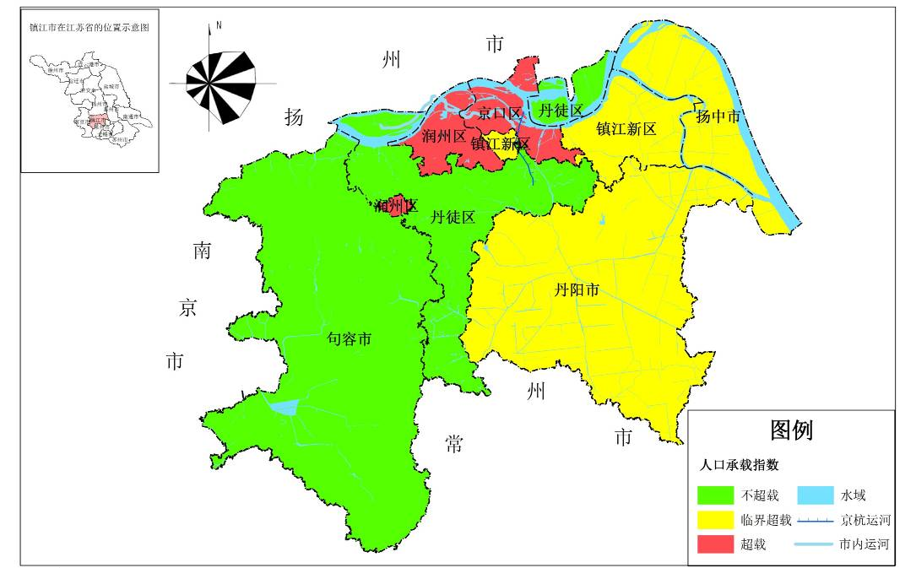
图1-1镇江市资源环境人口承载力状况分布图
（2）经济承载力
根据各区（市）建设用地和耗地率分解经济承载潜力，并根据各区（市）经济未来发展趋势，将基于土地资源约束下的2020年、2030年资源环境经济承载力、经济规模预测值分别进行空间分解。
1） 各区（市）的经济承载力
基于不同的情景来估算各区（市）的经济承载力，分为基于现状耗地率情景、基于用地约束情景、基于耗地率下降情景三种。

表1-3基于耗地率各区（市）经济预测（亿元）
行政区 | 2020年 |  |  | 2030年
行政区 | 现状耗地率情景 | 用地约束模式 | 耗地率下降趋势 | 现状耗地率情景 | 用地约束模式 | 耗地率下降趋势
京口区 | 173.8 | 218.9 | 262.7 | 173.8 | 437.8 | 525.4
润州区 | 207.3 | 261.1 | 313.3 | 207.3 | 522.2 | 626.7
丹徒区 | 465.5 | 586.3 | 703.6 | 465.5 | 1172.7 | 1407.2
镇江新区 | 276.3 | 348.0 | 417.6 | 276.3 | 696.0 | 835.2
丹阳市 | 819.7 | 1032.5 | 1239.1 | 819.7 | 2065.1 | 2478.1
扬中市 | 315.2 | 397.0 | 476.4 | 315.2 | 794.1 | 952.9
句容市 | 1006.9 | 1268.3 | 1522.0 | 1006.9 | 2536.7 | 3044.0
2）各区（市）的经济预测规模
综合考虑镇江市资源环境条件的约束及社会经济发展预期，将经济规模预测的情景中经济中速增长的2020年、2030年地区生产总值分别分配到各区（市），得到2020年、2030年各区（市）预测值。
表1-4基于经济中速增长的各区（市）经济预测值（亿元）
行政区 | 2020年 | 2030年
京口区 | 659.2 | 1358.6
润州区 | 510.1 | 1051.3
丹徒区 | 499.2 | 1028.8
镇江新区 | 811.6 | 1672.6
丹阳市 | 1583.6 | 3263.7
扬中市 | 699.0 | 1440.6
句容市 | 692.1 | 1426.4
3）承载状况及空间分布
通过经济承载力与经济预测值做比较，判断各区（市）的资源环境经济承载状态：若前者的值低于后者，则经济超载；若前者的值高于后者，则经济不超载；若两者数值相当，则经济为临界超载。总体上，镇江市基于规划建设用地规模下的资源环境经济承载力存在较大的区域差异。市域范围内仅丹徒区、句容市2020年、2030年不超载，京口区、润州区、镇江新区、扬中市在2020年、2030年均处于临界超载状态。
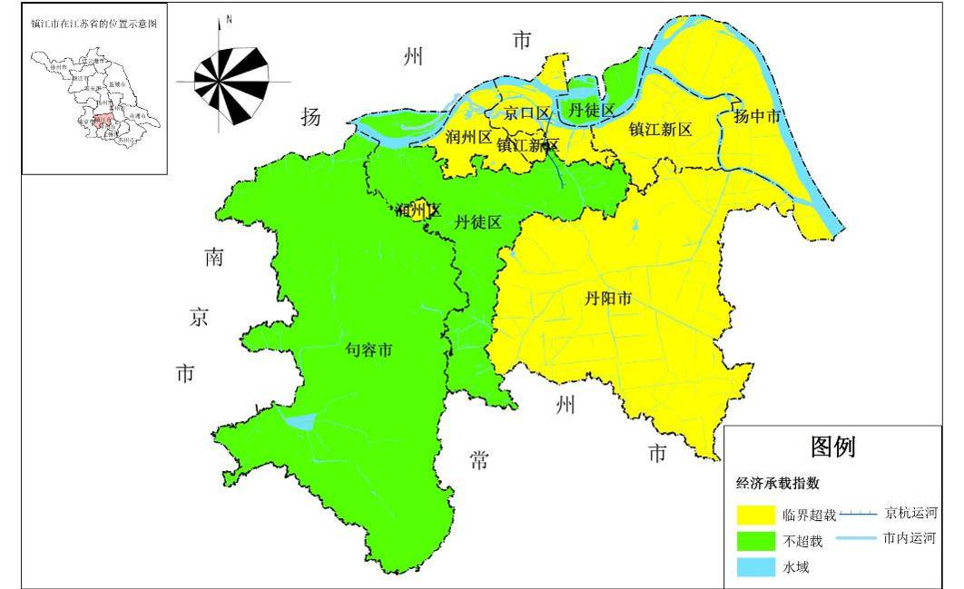
图1-2镇江市资源环境经济承载力状况分布图

（四）现行规划执行情况

1、规划指标执行情况
（1）耕地保有量
规划实施期间，镇江市通过严控新增建设占用耕地、合理进行农业结构调整、大力推进土地整治补充耕地等措施，稳定了耕地面积、提高了耕地质量。2014年末实际完成184570.32公顷，其中可调整耕地为28098.72公顷，完成了规划目标的115.06%、阶段性目标的113.42%，耕地保护完成情况较好。
（2）基本农田保护情况
规划实施期间，镇江市严格限制建设项目占用基本农田，除重点工程核销多划基本农田外，其余建设项目严禁占用基本农田。规划确定全市基本农田保护目标139093.3公顷。规划实施至2014年末实际保护面积140013.72公顷，超额完成基本农田保护任务（100.66%）。做到了基本农田数量不减少、质量有所提高，为保障粮食综合生产力、维护粮食安全奠定了基础。
（3）建设用地利用情况
2014年末，全市建设用地总规模98313.95公顷，核定2020年全市建设用地总规模98694.6公顷，全市建设用地总规模阶段性目标为89482.62公顷，规划目标的实现程度为99.61%，阶段目标的实现程度109.87%。
（4）新增城乡建设用地上图规模
规划实施期间，通过严格城乡建设用地空间管制制度，强化单独选址重点建设项目的预审，严格按照行业用地标准和节约集约用地要求供地，有效保障了科学发展用地需求。经核定镇江市2010-2020年新增城乡建设用地上图规模9692.3公顷。通过叠加建设用地审批的批次图层与建设用地管制分区图，分析全市新增城乡建设用地上图规模使用情况。根据叠加结果，全市使用新增城乡建设用地上图指标6019.7公顷，占核定的新增城乡建设用地上图指标的62.11%，剩余指标3672.5公顷。

2、规划实施成效
规划实施期间，镇江市严格执行建设用地空间管制及土地用途管制制度，实行最严格的耕地保护和最严格的节约集约用地制度。2014年耕地保有量完成了规划目标的115.06%，基本农田保护面积完成了规划目标的100.66%，有效地保护了耕地和基本农田，保障了粮食安全。规划实施以来，全社会依法用地、节约用地意识明显增强，土地利用更加规范，城市化、工业化合理用地需求得到有效保障；通过强化节约集约用地，全市单位GDP占用土地从2005年的98.5公顷/亿元降低到2014年的30.30公顷/亿元，促进了土地产出效益和节地水平的不断提升。

3、规划实施存在的问题
规划实施过程中也存在一些问题：随着苏南地区整体发展战略的实施、宁镇扬同城化建设、国家生态文明先行示范区和镇江城乡一体化发展，全市土地资源利用的经济社会需求发生显著的变化，规划建设用地保障压力加大、规划建设用地空间布局不能完全适应新形势；随着农村建设用地整理工作的不断推进，全市面临搬迁难度越来越大，搬迁成本越来越高的问题，土地整治难度不断加大；规划实施的机制不够健全，措施有待完善。

（五）规划调整完善的必要性
规划实施期间，既是镇江市经济社会发展的重要战略机遇期，也是资源环境约束加剧的矛盾凸显期，必须科学分析经济发展和土地资源利用的新形势，深刻把握转变经济增长方式、产业优化提升、城乡统筹发展对土地利用和管理的新要求，充分认识土地利用和管理面临的挑战。而随着土地宏观调控力度不断加大，规划确定的耕地和基本农田保护、建设用地调控等各项约束性指标将严格执行，考虑到全市各行政区域间指标分配不均以及新增建设占用耕地指标不足等问题，规划已不能适应全市尤其是县域经济发展的要求。因此，为适应镇江市未来科学发展的需要，必须通过规划调整各市（区）的主要控制指标，调整建设用地管制、土地用途分区的布局形态，保证规划的现势性和科学性，满足全市经济社会可持续发展的需要。

1、是适应长三角一体化进程的需要
2010年国务院正式批准实施《长江三角洲地区区域规划》。长三角地区将逐步在壮大东部地区经济实力、推动长江流域快速崛起、带动中西部加快发展、促进全国区域协调发展、引领我国全面参加全球竞争中，发挥核心作用。镇江作为长三角北翼中心、南京都市圈核心层城市，凭借该区位、交通优势和现有的产业基础，深入推进沿江开发开放，进一步提升基础产业发展层次和水平。随着长三角一体化进程加速，长三角地区区域规划的实施、京沪高速铁路、城际轨道、淮扬镇铁路等一批重大区域基础设施的建设，将加快长三角区域经济一体化进程，镇江枢纽城市地位将进一步加强，全市土地利用布局也迫切需要作相应调整。

2、是适应《苏南现代化建设示范区规划》实施的需要
在党的十八大报告提出“鼓励有条件的地方在现代化建设中继续走在前列”后，历时一年多研究制定的《苏南现代化建设示范区规划》于2013年4月获得国务院批准。这是我国第一个以区域现代化建设为主题的战略规划。规划提出了积极探索苏南地区经济现代化、城乡现代化、社会现代化和生态文明、政治文明建设的模式，走出一条具有中国特色、符合苏南实际、体现时代特征的现代化发展之路。

3、是适应“十三五”期间镇江市及县域经济社会持续、健康、快速发展的需要
“十三五”期间镇江市将围绕中心由镇江和丹阳构成的镇江都市核心区、东部以扬中岛为核心的江岛特色发展区、西部以句容为核心的丘陵特色发展区，构建“一心两片”的市域空间结构。中心城市除了沿江发展的态势外，向南发展的趋势也日益明显。镇江经济社会发展的地区差异较大，土地利用的区域差异也很突出，作为经济发展中心的市区为保持高增长的发展态势仍需消耗一定量的土地资源，而快速增长的县域经济也需要大量的建设用地作为支撑，有限的新增建设用地指标在区域之间的统筹协调难度加大。然而，资源紧约束成为新常态，生态建设和环境保护更加紧迫。发展与人口资源环境之间的矛盾日益突出，已成为经济社会可持续发展的重大瓶颈。土地配置的政府与市场协同机制必须更加完善，各类用地标准严格执行，未来城市发展需要把资源环境问题作为底线，全面落实最严格的耕地保护制度和最严格的节约集约用地制度，守住生态保护（包括耕地保护）红线、人文保护红线、城市开发边界和城市安全运行底线，控制建设用地总量，走以盘活存量为主的创新驱动、内涵增长的可持续发展道路。
经济发展的新形势需要大量的用地作保障，但由于本轮规划受增量指标的限制，难以满足全市经济社会发展的用地需要，因此要解决经济发展的问题，最根本的办法就是解决用地问题。在不突破各项约束性指标的前提下，通过调整土地利用总体规划，调整城乡建设用地布局，合理配置土地资源，适当增加新增建设用地和城镇工矿用地规模指标，使规划更具有前瞻性、科学性与可操作性，才能有效解决全市保护与发展的矛盾，才能把握住经济发展的大好形势，推动全市国民经济和社会各项事业持续、快速、健康发展。

4、是优化土地利用结构空间的需要
规划期间是镇江市资源环境约束加剧的矛盾凸显期。随着人口不断增长、工业化率和城镇化率快速提升，城镇工矿用地需求量将保持较高水平；推动城乡统筹和区域一体化发展，将进一步拉动区域性交通、水利等基础设施用地的增长；新农村建设也需要一定的用地作为保障，这些都形成了对建设用地的刚性需求。随着镇江市开放型经济的迅速发展，外来人口增长加快，也给土地资源的空间配置带来很大压力。镇江地处人多地少的江苏苏南板块，随着工业化和城市化的快速发展，建设用地的刚性需求对农用地保护，尤其是耕地保护形成巨大的压力。同时，镇江耕地和基本农田保护任务重，耕地后备资源不足，完成耕地占补平衡任务的难度很大。因此，必须进行规划调整完善来平衡用地需求，实现产业结构优化。

5、是适应重点基础设施及民生工程项目建设的需要
规划实施期间，由于经济社会发展的快速发展，部分未来拟定建设项目已经纳入市域近期建设目标的范围。如312国道镇江城区段改线工程、沪宁高速公路镇江支线等交通工程，输变电站改扩建等能源工程，垃圾处理厂等环保工程。鉴于此种情况，应适时对土地利用总体规划的重点建设项目清单进行修改。
综上所述，为进一步优化土地利用与产业布局，保障发展、保护耕地，促进土地资源可持续利用，推动地方经济的全面、协调发展。在坚持“保护耕地和基本农田，建设占用耕地不增加，集约节约用地”的原则下，拟对镇江市土地利用总体规划进行调整完善。

二、土地利用战略与目标调整

（一）土地利用战略调整

1、战略调整理念
规划调整完善是贯彻落实十八大以来中央的系列要求和省委、省政府的决策部署要求，着重于解决规划突出的问题，从根本上转变发展观念。土地利用策略调整紧紧围绕“建设用地总量与强度双控”，强化保障向保护转变、突出空间引导的策略。
（1）生态保护优先
在生态文明建设及自然生态资源优先保护的前提下，更加注重生态资源的保护，落实生态红线保护区域，切实保障生态安全。积极引导生态资源保护，将风景名胜区、洪水调蓄区、清水通道维护区、森林公园、生态公益林、湿地公园、水源保护区、重要水源涵养区的一级生态红线保护区域划定为禁止建设区。
（2）永久基本农田保护优先
积极引导城镇、产业用地不占耕地、少占耕地，永久基本农田保护红线向城市、中心城镇周边转移，向高标准农田建设项目区转移、优先将基本农田中非耕地调出、将土地整治新增的优质耕地划入，严格保护耕地和基本农田。
（3）建设用地总量与强度双控
贯彻落实节约集约用地精神，紧紧围绕“控总量、优化增量、盘活存量、用好流量、提高质量”的工作目标，鼓励低效用地再开放利用，不断优化城乡建设用地内部结构，以土地利用方式转变促进经济发展方式转变，有效抑制建设用地快速扩张的趋势，将节约集约用地作为转型升级的杠杆。
（4）多规合一、空间引导
结合镇江市土地资源特点和社会经济发展需要，进一步加强规划的空间属性和空间管控能力，力争实现“看得见山、望得见水、记得住乡愁”的美好人文愿景。促进建设用地、农业用地、生态用地有机结合，构建“中心城区—新城——新市镇”的城镇空间格局，突出保护与建设的有机融合，“多规合一”、划定三线以及用地空间管制、用地边界管制。

2、土地利用战略调整
（1）划定三线，优化国土空间格局
推进“创新、协调、绿色、开放、共享”发展，优先保护全市各类生态本底资源，划定生态红线；坚守耕地保护红线，划定永久基本农田保护红线；合理确定城市规模，引导城市用地理性拓展，划定城市开发边界。
（2）节约集约，控制国土开发强度
以推进供给侧结构性改革为主线，通过“控总量”、“盘存量”、“提效率”、“优结构”等路径，调整盘活存量用地，大力推进城镇低效用地再开发利用，不断优化城乡建设用地内部结构，有效抑制建设用地快速扩张的趋势。
（3）统筹城乡，促进区域协调发展
强化镇江发展的整体性、协调性，着力促进城乡一体化发展、一体两翼协调发展、跨区域融合发展，促进新型工业化、信息化、城镇化、农业现代化同步发展，努力在协调发展中挖掘潜力、拓展空间、增强动力。

（二）土地利用规划目标调整

1、土地利用规模调控目标
（1）耕地保有量
根据规划调整完善重点保护实有耕地的基本原则，为确保各区耕地保护任务不突破实有耕地面积，采用调整后耕地保有量与2014年实际耕地面积的差值作为核减量，即按照全市实有耕地核减量8673.45公顷进行分解。
至2020年，耕地保有量目标由163247.82公顷调整为151733.32公顷，净减少11514.50公顷，其中实有耕地面积稳定在150176.67公顷。耕地保有量目标在2014年实有耕地面积156309.62公顷的基础上净减少6132.85公顷。
表2-1 各县区耕地保有量调整方案表
单位：公顷
行政区 | 2014年耕地保有量 |  |  | 耕地保有量 |  | 总量变化
行政区 | 小计 | 2014年实有耕地 | 可调整地类 | 调整前 | 调整后 | 调整后-调整前 | 调整后-2014年
镇江市 | 184406.71 | 156309.62 | 28097.09 | 160406.77 | 151733.32 | -8673.45 | -32673.39
京口区 | 1745.82 | 1678.22 | 67.60 | 1211.40 | 864.63 | -346.77 | -881.19
润州区 | 1304.94 | 1304.94 | 0.00 | 397.90 | 397.90 | 0.00 | -907.04
丹徒区 | 26053.12 | 24244.03 | 1809.09 | 27016.90 | 24850.23 | -2166.67 | -1202.89
镇江新区 | 8539.98 | 8539.98 | 0.00 | 8821.60 | 7254.93 | -1566.67 | -1285.05
丹阳市 | 53938.23 | 51364.45 | 2573.78 | 52237.10 | 50670.43 | -1566.67 | -3267.80
扬中市 | 10967.19 | 10049.96 | 917.23 | 10045.50 | 8845.50 | -1200.00 | -2121.69
句容市 | 81857.43 | 59128.04 | 22729.39 | 60676.37 | 58849.70 | -1826.67 | -23007.73
（2）基本农田保护目标
现行规划确定全市基本农田保护面积不低于139093.30公顷，至2014年末，全市基本农田保护面积为140013.72 公顷。规划调整方案核减量按照省级规划调整方案下达16121.40公顷作为基本农田核减量分解至各县区。因此基本农田保护目标由139093.30公顷调整为122971.90公顷，净减少16121.40公顷。
表2-2 各县区基本农田保护目标调整方案表
单位：公顷
行政区 | 基本农田核减量 |  | 基本农田保护任务 |  | 保护率变化
行政区 | 面积 | 比例 | 调整前 | 调整后 | 调整前 | 调整后
镇江市 | 16121.40 | 100.00% | 139093.30 | 122971.90 | 86.71% | 81.04%
京口区 | -333.33 | -2.07% | 180.00 | 513.33 | 14.86% | 59.37%
润州区 | —— | —— | 0.00 | 0.00 | 0.00% | 0.00%
丹徒区 | 3234.73 | 20.06% | 21100.00 | 17865.27 | 78.10% | 71.89%
镇江新区 | 1433.33 | 8.89% | 4480.00 | 3046.67 | 50.78% | 41.99%
丹阳市 | 3766.67 | 23.36% | 46160.00 | 42393.33 | 88.37% | 83.66%
扬中市 | 2660.00 | 16.50% | 8113.30 | 5453.30 | 80.77% | 61.65%
句容市 | 5360.00 | 33.25% | 59060.00 | 53700.00 | 97.34% | 91.25%
（3）各项建设用地规模控制指标调整
至2020年，建设用地规模由98694.60公顷调整为104545.40公顷，净增加5850.80公顷；其中城乡建设用地规模由74899.70公顷调整为82411.43公顷，净增加7511.73公顷；城镇工矿用地由45791.40公顷调整为50430.09公顷，净增加4638.69公顷。建设用地、城乡建设用地、城镇工矿用地规模在2014年基础上分别净增加6002.87公顷、5421.26公顷、8593.47公顷。
（4）中心城区控制指标调整
至2020年，中心城区建设用地规模不变，仍为21748.30公顷；在2014年18132.00公顷基础上净增加3616.30公顷。

2、土地利用空间布局优化目标
围绕全市经济社会发展战略，重点从用地布局与交通、产业、资源、空间协调发展的角度出发，优化调整市域土地利用布局，打造功能分明的区域发展空间格局。
（1）设定国土生态屏障网络用地
维护市域内长江、京杭大运河、镇江市区的南山以及句容市茅山、宝华山等丘陵地区的自然山水格局，保持山体、水系自然地形地貌的连续性，作为基本的国土生态屏障。
镇江市基础性生态用地主要以林地和水域为主，同时包含具有重要生态功能的耕地、园地。规划期内通过调整农用地布局，基本农田布局更为集中连片。合理安排生态保护用地，结合自然保护区、重要水源地、湿地等现有格局，构筑“点、线、面”相结合的网络式绿色生态体系，维护和改善区域生态安全格局，形成结构合理、功能互补的生态屏障网络构架。
（2）优先安排基本农田
在避让生态屏障系统的前提下，按照推进农业规模化、产业化的发展要求，统筹基本农田和各类建设用地的空间布局关系，做到相互协调、合理布局。对农业基础设施完善、耕地质量好、分布集中连片的优质耕地进行重点保护，打造优质农产品基地。
（3）协调基础设施用地
按照统筹规划、合理布局的原则，依托城镇工矿用地的空间格局，加强基础设施用地的资源整合、设施共享、综合利用。规划期内，优先安排沪宁城际轨道、京沪高速铁路、宁杭城际铁路、宁杭高速公路、沿江高速公路、泰州过江通道连接线、奔牛机场扩建、苏南运河镇江段航道等国家级、省级重点建设项目用地，统筹省级以上重点基础设施项目和地方基础设施项目，确保交通、水利、能源等基础设施保障能力的空间分布与人口经济的空间集聚相协调。
（4）优化城镇工矿用地
按照“山水花园城市”定位，着力加快中心城市建设，优化发展空间，完善服务功能，提升内涵品质，按照“产业集中、人口集聚、土地集约”的原则推动城市发展转型。
形成“一主三副多点网络化”的城镇用地空间格局（一主：即镇江市中心城区及东西两翼；三副：即丹阳市区、句容市区、扬中市区三个次中心城市；多点：即其他建制镇区、工业集中区和产业集聚区；网络化：以城区、重点城镇、工业集中区和产业集聚区为节点，依托公路、铁路等交通设施为骨架，构建开放的网络化空间格局）。
（5）拓展城乡生产和绿色空间
统筹安排城郊生态和城市绿地相结合的绿色系统。以农田、绿地疏解城市，形成合理的组团式布局。在城市内尽量分散、均衡布设公园绿地，开放专用绿地，增加城市公共绿色空间。
尽可能增加绿色用地，以耕地、园地、林地、草地、水面等共同构建完善的城乡生态空间，发挥最大生态功能。按照“高产、优质、高效、生态、安全”的要求，积极推进农业结构调整，优化农业产业布局，加快构建优势农产品产业带。加强对现有中低产园地及新建园地的改造和管理，着力提高园地单产和效益。重点发展优质茶园、桑园、果园，建立优势农产品基地，促进品种结构调整和产品质量提高。调整园地布局，引导新建园地向条件适宜的丘陵、岗地、荒坡地集中发展。牧草地绝大部分布局在句容市，将部分低产天然牧草地调整为林地。
（6）构建土地利用景观风貌
有效保护、合理利用市域内优越的山水资源，发挥自然景观用地的多重功能，构建良好的土地利用景观风貌。规划期内重点打造四大生态保护景观区域，即由沿江山体相连形成的沿江生态廊道，包括世业洲、江心洲、高桥、新民洲和扬中等构成的沿江生态洲，沿江、沿河、沿路（公路与铁路）、沿高压走廊的绿化带构成的“四沿”绿带，以及由其他山体、水域、湿地、自然保护区构成的生态保护区。
充分发挥镇江历史、文化优势，对北部滨水区、南山风景名胜区、茅山风景名胜区、宝华山风景名胜区、齐梁风景名胜区等区域进行严格保护和合理开发，在保护生态环境的同时，适度开发旅游资源，形成多样化的人文景观系统。

3、土地节约集约利用目标
土地配置的政府与市场协同机制更加完善，各类用地标准得到严格执行，存量建设用地潜力得到充分挖掘，土地利用方式进一步向内涵提升转变。至2020年，人均城镇工矿用地控制在177平方米以内。

4、土地生态建设目标
生态建设力度不断加大，山林、河湖及滨水地带的完整性和自然生态保存良好，生态红线保护区域有效落实，区域永久性生态屏障形成，生态质量显著改善。至2020年，生态红线保护区域面积85639.13公顷,占土地总面积比例提高至22.3%。

（三）市（区）土地利用指标调整

1、京口区土地利用指标调整
至2020年，新增建设用地总量控制在601.22公顷以内，新增建设占用耕地规模控制在301.23公顷以内。耕地保有量和基本农田保护目标分别调整为864.63公顷和513.33公顷，建设用地总规模调整为5834.96公顷，城乡建设用地规模调整为5080.90公顷。

2、润州区土地利用指标调整
至2020年，新增建设用地总量控制在835.38公顷以内，新增建设占用耕地规模控制在523.67公顷以内。耕地保有量目标调整为397.90公顷，基本农田保护目标为0公顷，建设用地总规模调整为7084.01公顷，城乡建设用地规模调整为5876.03公顷。

3、丹徒区土地利用指标调整
至2020年，新增建设用地总量控制在882.76公顷以内，新增建设占用耕地规模控制在547.00公顷以内;另安排流量指标733.33公顷。耕地保有量目标调整为24850.23公顷，基本农田保护目标调整为17865.27公顷，建设用地总规模调整为14901.14公顷，城乡建设用地规模调整为10547.19公顷。

4、镇江新区土地利用指标调整
至2020年，新增建设用地总量控制在750.18公顷以内，新增建设占用耕地规模控制在504.96公顷以内；另安排流量指标733.33公顷。耕地保有量目标调整为7254.93公顷，基本农田保护目标调整为3046.67公顷，建设用地总规模调整为9070.46公顷，城乡建设用地规模调整为7593.21公顷。

5、丹阳市土地利用指标调整
至2020年，新增建设用地总量控制在1400.00公顷以内，新增建设占用耕地规模控制在1023.32公顷以内；另安排流量指标1000.00公顷。耕地保有量目标调整为50670.43公顷，基本农田保护目标调整为42393.33公顷，建设用地总规模调整为26206.75公顷，城乡建设用地规模调整为22311.40公顷。

6、扬中市土地利用指标调整
至2020年，新增建设用地总量控制在800.00公顷以内，新增建设占用耕地规模控制在576.00公顷以内；另安排流量指标666.67公顷。耕地保有量目标调整为8845.50公顷，基本农田保护目标由调整为5453.30公顷，建设用地总规模调整为10324.48公顷，城乡建设用地规模调整为8942.69公顷。

7、句容市土地利用指标调整
至2020年，新增建设用地总量控制在733.33公顷以内，新增建设占用耕地规模控制在446.74公顷以内；另安排流量指标1533.33公顷。耕地保有量目标调整为58849.70公顷，基本农田保护目标调整为53700.00公顷，建设用地总规模调整为31123.60公顷，城乡建设用地规模调整为22060.01公顷。

三、耕地和永久基本农田保护

（一）推进耕地“三位一体”保护

1、严格保护耕地红线
坚持耕地和永久基本农田数量、质量和生态“三位一体”保护。按照推进农业规模化、产业化发展的要求，将农业基础设施完善、耕地质量好、集中连片的优质耕地，经验收合格的土地整治新增的优质耕地，优先划入永久基本农田。按照促进城市“组团发展”、“串联发展”的总体要求，将京口区共青团农场东部、丹徒区北部世业洲、高桥镇，南部上党镇、宝堰镇、镇江新区万顷良田实施区域、丹阳市、扬中市、句容市的城镇组团之间的优质耕地优先划入基本农田集中区，严格限制基本农田保护区周边布局高污染工业企业和园区，防止工业污染物排放造成污染。

2、严格控制非农建设占用耕地
提高全社会节约用地意识，强化耕地质量和数量占比平衡，严格执行以补定占、先补后占规定，完善项目用地控制指标体系，进一步提高占用耕地的经济成本，强化非农建设占用耕地的“源头控制”，稳步降低单位固定资产投资和单位产出占用耕地规模。加强建设项目选址引导，鼓励各类建设在不影响生态的前提下优先使用其他土地。至2020年，全市新增建设用地占用耕地规模控制在3922.92公顷以内。

3、合理引导其他各类耕地减少
加强对农业生产的科学引导，引入耕地保护的生态补偿机制，引导农业结构调整向有利于增加耕地和提升地力的方向发展。加强农业基础设施建设，提高耕地抗灾能力，及时修复和补充灾毁耕地，将灾毁耕地规模降至最低。至2020年，全市农业结构调整减少耕地控制在2210.03公顷以内。

4、加大耕地补充与质量建设力度
理顺投资-收益机制，完善项目管理模式，加强对占用和补充耕地的质量评价，加大中低产田改造力度，通过土地整治落实耕地补充任务，增加优质耕地面积，提高土地利用效能。至2020年补充耕地义务量不少于 3922.92公顷。全面推进建设占用耕地耕作层剥离再利用，将占用的耕作层土壤用于土地整治新增耕地、劣质地或者其他耕地的土壤改良。实行耕地质量提升工程，加大土壤改良、地力培肥与治理修复力度，不断提高耕地质量。

（二）基本农田布局优化
积极引导城镇、产业用地不占耕地、少占耕地，永久基本农田保护红线向城市、中心城镇周边转移，向高标准农田建设项目区转移、优先将基本农田中非耕地调出、将土地整治新增的优质耕地划入，严格保护耕地和基本农田。划定永久基本农田保护红线，确保基本农田数量不减少、质量有提高、基本农田中耕地比重有提高。

1、优先划定城市周边永久基本农田
（1）划定城市周边永久基本农田红线
按照“统筹谋划、协调推进，保护优先、优化布局，优进劣出、提升质量”的原则，围绕“守住红线、保护红线，引导城市串联、组团、卫星城”的总体要求，在已划定永久基本农田工作的基础上，优先划定城市周边永久基本农田11.3162万亩，基本农田保护率为56.57%，比划定前提高了12.14%；永久基本农田中耕地比例由94.77%提高到96.00%，划定后的永久基本农田保护规模、集中连片程度、耕地质量和地力等均有不同程度的提高。
（2）强化城市周边永久基本农田的管控
城市周边永久基本农田一经划定，应严格按照《基本农田保护条例》的有关要求加强保护和建设，与长江、圌山、十里长山等共同形成城市开发的实体边界，构建形成山、水、城、林融为一体的城市发展格局，充分发挥基本农田优化城市空间格局、促进土地节约集约利用、控制城市无序蔓延扩张的作用，促进镇江走“生态园林城市”的发展道路，有效发挥永久基本农田作为城市开发实体边界的管控作用。

2、划定城镇周边永久基本农田
镇江市城镇周边永久基本农田划定任务包括丹阳市、扬中市、句容市。
其中：丹阳市城镇周边新划入基本农田面积为0.6773万亩；
扬中市城镇周边新划入基本农田0.0890万亩；
句容市城镇周边、新划入基本农田面积1.0442万亩。

3、划定全域永久基本农田
（1）落实全域永久基本农田保护目标
在城市周边永久基本农田划定的基础上，按照“面积不减少，质量有提高，布局总体稳定”的调整方针，对全市的基本农田进行布局优化，现状高等级耕地、集中连片耕地、经验收的土地整治项目新增优质耕地应优先划为永久基本农田；零星分散、规模过小、不宜耕作、质量较差等不宜作为永久基本农田的耕地，按照质量由低到高的顺序依次划出；现有集中连片，有良好农业设施保障的现有基本农田继续保留划定为永久基本农田。划定后全市永久基本农田划定落实基本农田面积为123419.68公顷，永久基本农田中耕地平均质量等别较划定前的5.9提升至5.8，耕地占比由划定前的86.80%提升至88.43%。落实了上级下达的151733.32公顷的保护目标。
（2）加强永久基本农田建设与管理
贯彻“全面规划、合理利用、用养结合、严格保护”的方针，严格落实基本农田保护制度，任何单位和个人都不得擅自占用，或者擅自改变用途。除法律规定的能源、交通、水利、军事设施等国家重点建设项目选址无法避让的外，其他任何建设都不得占用，坚决防止永久基本农田“非农化”。符合法定条件的确需占用和改变永久基本农田用途的，严格按法定程序办理。
全面落实永久基本农田“落地块、明责任、设标志、建表册、入图库”等工作任务，将永久基本农田保护图斑落到地块、确定边界，逐级签订基本农田保护责任状，同步补充更新永久基本农田保护标志。同时建立永久基本农田建设集中投入制度，整合涉农资金，吸引社会投资，在永久基本农田集中区内开展高标准农田建设和土地整治。完善永久基本农田保护激励机制，与整合涉农补贴政策相衔接，实行耕地和永久基本农田保护经济补偿机制，实行保护责任与财政补贴相挂钩，充分调动地方和农民保护、建设基本农田的积极性。

（三）合理安排其他各类农用地

1、合理利用城市生态农业用地
城市周边农用地利用与城市的生态建设相耦合，强化城市组团间的结构性生态绿地保护，以高档蔬果花卉种植为主，配套能够集中展示现代高科技农业的休闲、旅游、观赏科教和农产品交易场所，改善城市生态。

2、统筹近郊生产-休闲复合农业用地
围绕近郊“美丽乡村”建设，推广菜、果、花和高附加值的农副产品相结合的近郊农业模式，实行种、养、加多种经营，大力发展生态农业，满足城市居民新鲜农产品需求。同时合理预留零散建设用地，依托蔬菜、果园和养殖基地发展休闲农业、观光农业。

3、规范利用远郊生态农业用地
远郊生态农业区因地制宜发展果、林、茶等低丘生态农业和螃蟹等特色养殖产业，形成立体生态农业，鼓励产业化、规模化经营，提高农用地经济价值。规范有序设施农用地的使用，涉及永久建设性用地，不属于设施农用地；禁止在城镇规划区、生态控制区以及饮用水水源保护区等各类控制区500米范围内从事水产、畜禽养殖业，严格控制设施农用地规模。严禁设施农用地非农化，设施农用地应尽量充分利用未利用土地、劣质农用地，尽量不占或少占耕地。

4、拓展农业生产和城乡绿色空间
合理安排都市区、近郊区及远郊区农用地，多种土地利用方式有机融合，因地制宜、分层次分类型布局特色蔬菜、苗木花卉、畜禽、特种水产、休闲观光、生态循环农业等用地，形成以城市农业生态区、近郊生产-休闲复合农业区、远郊生态农业区为圈层结构的农用地空间格局。建设生态养殖基地，优化畜禽、水产养殖等其他农用地布局，促进规模化、生态化、品牌化经营，减少对水体和周边环境的不利影响。
支持使用未利用土地、废弃地等土地建设旅游项目；鼓励旅游新业态用地发展，针对旅游新业态用地特点，按照鼓励使用存量、规范使用增量的原则，鼓励发展乡村旅游、自驾车房车营地、油轮游艇、文化和研学旅游等。

四、建设用地节约与集约利用

（一）实施建设用地总量与强度双控
按照建设用地总量和强度双控的要求，贯彻落实节约集约用地精神，紧紧围绕“控总量、优化增量、盘活存量、用好流量、提高质量”的工作目标，鼓励低效用地再开放利用，不断优化城乡建设用地内部结构，以土地利用方式转变促进经济发展方式转变，有效抑制建设用地快速扩张的趋势，将节约集约用地作为转型升级的杠杆。

（二）合理安排城镇用地
以建设用地总量和强度双控为路径，加强区域统筹协调的力度，提高土地开发的集约程度，进一步增强城市集聚与辐射能力，提升区域中心城市功能。
按照明晰产权、统筹规划、利益共享、规范运作的原则，因地制宜采取协商收回、收购储备、调整用途等多种方式，试点推进旧城镇、旧工矿和“城中村”改造。开展城镇低效用地调查试点，因地制宜、分门别类开展城镇低效用地再开发利用。制定低效用地认定及处置办法，探索完善存量建设用地利用和管理制度，有序引导低效用地逐步退出。进一步提升闲置土地发现、预警和处置能力。对土地利用粗放低效的地区，严格控制新增建设用地规模。制定出台闲置土地清理处置实施细则，开展闲置土地处置专项行动，通过挂牌督办、政绩考核、约谈问责、用地限批、指标扣减等手段，确保闲置土地处置到位。加大出让合同执法监管，建立有效防范闲置土地机制。

（三）规范整合农村建设用地
与城镇用地、交通枢纽用地和生态用地布局相结合，区分功能转换型、规划引导型、保留提升型农村居民点用地，差别化改造利用农村居民点用地，推进美丽乡村建设，改善农村生产和生活环境，推进城乡和谐发展。
建立农民宅基地退出机制，制定宅基地自愿腾退安置补偿办法和生活保障措施，鼓励入城农民和城郊结合部农民自愿腾退宅基地。与高标准农田建设相结合，集中建设高标准农田保护示范区，示范区内的零星企业和散落村庄纳入中长期土地整治规划，有计划地安排搬迁并复垦成耕地。与城镇组团、交通枢纽和生态用地布局相结合，因地制宜布局农村居民点用地，完善农村生产、生活基础设施，改善农村环境质量，推进美丽乡村建设，促进城乡和谐发展。

（四）保障重大基础设施用地
完善南北向交通运输通道，优化交通运输结构，强化铁路、水运在交通资源配置中的作用；适应区域联系城市化、区域生活城市化的发展趋势，构建与南京、扬州等周边城市联系的复合化交通走廊，加强服务于城市联系的城市型通道建设。
紧抓上海自贸区建设、长江主航道通航能力提升机遇，谋求江海优势效应的倍增，加强与上海国际航运中心接轨，实现江海联动枢纽港口建设，促进港口转型发展；优化沿江岸线利用，协调港口用地与城市用地布局的矛盾，梳理港口与腹地集疏运体系的衔接关系，促进港城关系优化整合，实现港城互动发展。
整合公铁水交通运输方式形成多式联运体系，发挥各种运输方式协作发展的整体效应；提升镇江区域及对外交通能级，强化轨道枢纽在区域和城市中的承载功能，增强中心城市交通辐射力与中心服务功能。
严格执行行业用地控制标准，节约基础设施建设用地。科学安排交通水利用地，降低设施建设对生态环境和居民健康的不利影响。优先保障省级以上交通水利重点项目建设用地，提升区域中心城市和国家交通枢纽地位与功能，提高防洪抗涝减灾能力。到2020年，交通水利及其他用地规模控制在22133.97公顷之内。

（五）强化建设用地空间管制

1、允许建设区
允许建设区土地面积87524.31公顷，占全市土地总面积22.79%。土地主导用途为城市、村镇或工矿建设发展空间，具体土地利用安排与依法批准的相关规划相协调。区内新增建设用地受规划指标和年度计划指标约束，统筹增量、流量与存量用地，促进土地节约集约利用。允许建设区边界（规模边界）的调整，须报规划审批机关同级国土资源管理部门审查批准。

2、有条件建设区
有条件建设区土地面积9961.00公顷，占全市土地总面积2.59%。在不突破规划建设用地规模控制指标的前提下，区内土地可以用于规划建设用地的布局调整，依程序办理建设用地审批手续，同时相应核减允许建设区用地规模。规划期内建设用地扩展边界原则上不得调整。如需调整按规划修改处理，严格论证，报规划审批机关批准。

3、限制建设区
限制建设区土地面积274301.02公顷，占全市土地总面积71.43%。区内土地主导用途为农业生产空间，是开展土地整治和高标准农田建设的主要区域。区内禁止城镇建设，控制线型基础设施和独立建设项目用地。

4、禁止建设区
禁止建设区土地面积12245.64公顷，占全市土地总面积3.19%。区内土地的主导用途为生态建设与环境保护空间，除保障区域防洪、除涝安全和改善农业生产条件的防洪堤加固改造以及农田水利建设等公益性工程外，严格禁止与主导功能不相符的各项建设。除法律法规另有规定外，规划期内禁止建设用地边界不得调整。

五、协调土地利用与生态建设和环境保护

（一）构建完善的生态网络格局
结合地形地貌，充分利用城市现有的良好山水生态条件和江河山林格局，保护自然生态系统，培育人工生态空间，构建“廊道—斑块—节点—基质”的生态系统格局，保障生态系统安全，提高生态系统自我发展和修复能力，提升人居环境品质，塑造山水江南的城乡环境意象。
引导城镇沿主要交通走廊组团间隔布局，重点保护生态功能区，构建网络式生态用地结构体系，形成与镇江城镇格局有机融合、系统结构基本合理、生态功能趋于稳定、功能多元协调的生态系统。市域东西方向上以长江和宁镇山脉为基础，构筑蓝色和绿色生态廊道，辅以沪宁高速公路、沪宁南部通道防护带生态次廊道；南北方向上以夹江、扬溧高速公路防护带、丹金溧漕河以及京杭运河作为生态廊道，沟通东西向生态廊道与南部生态基质、茅山－瓦屋山生态斑块。

（二）协调划定生态保护红线
进一步优化生态空间结构，加快形成生态调节主导优先、生态服务功能互补、生态产品支撑供给的生态安全格局。分类分级严格管控生态红线内的自然生态资源，全市共划定省级及市级生态红线区域8个类型71个区域，总面积85639.13公顷，占国土面积比例为22.3%。包括自然保护区2处，饮用水水源保护区7处、重要湿地11处、风景名胜区5处、森林公园1处、洪水调蓄区19处、生态公益林21处、生态农业产业园5处。

（三）实施土地生态保护差别化管理
重点加强对自然保护区、饮用水源保护区，以及湿地、水体、山林等重要生态系统和自然资源的保护力度。明确各类生态红线区域保护措施，实施分级分类管理，对一级管控区内的建设项目，一律叫停并限期拆除搬迁；对二级管控区内的开发建设项目，体量过大的压缩规模，布局不合理的调整布局，对生态环境有影响和破坏的将限期整改到位。
将自然保护区、风景名胜区、森林公园、主干河流、水库及湿地、重要水源涵养区、坡度大于25%的山地、生态廊道和结构性绿地等区域纳入基本生态控制线，按照相关专项规划和市域空间管制的要求实施严格管控。按照全市自然地形格局、基本农田保护区和重要生态功能区分布状况，结合现代农业发展方向和生态红线保护要求，重点推进形成“一廊一带两片”的生态安全格局。
全面实施山水林田湖自然生态系统保护与修复，有序推进主要生态系统休养生息。加强河湖湿地保护，新建一批湿地自然保护区、湿地公园，治理退化湿地，推进句容赤山湖国家湿地公园和湿地生态恢复工程建设。加强生物多样性及栖息环境保护，建立生物物种资源数据库和种质资源保护繁育中心，实施珍稀濒危野生动植物拯救与特有物种保护工程，建设新民洲生物多样性保护与绿色发展示范基地，严格执行长江禁渔期制度和湖泊休渔制度，防范和控制外来入侵物种。实施山体复绿和宕口治理，加快推进国家级废弃矿山地质环境治理示范工程，重点推进高铁及高速公路沿线、郊野公园、水源地等生态敏感地带周边矿山宕口的环境治理，分阶段修复和复垦船山矿、韦岗铁矿等大中型矿山和其他已关闭的宕口及废弃矿山土地。鼓励道路绿色设计与施工，针对丘陵、水网等生态敏感地区道路建设，采取工程治理、生物治理等方式修复受损生态系统。
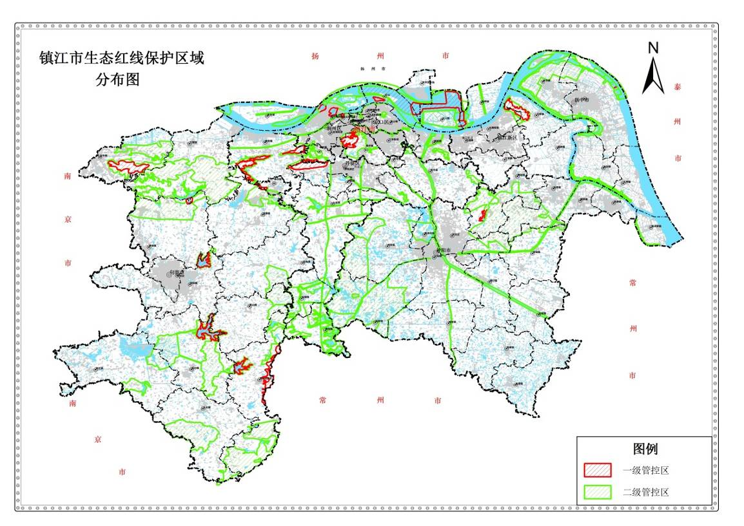
图5-1 镇江市生态红线保护区域分布图

六、重点工程安排

（一）重点交通工程

1、机场建设用地
“十三五”期间，镇江航空力争实现从无到有、从单一到全面的突破。围绕“布局合理、规模适度、支撑有力”的航空发展总体要求，大力推进通用机场及集疏运体系建设，扩建镇江新区大路通用机场，丹阳、句容、扬中、丹徒各规划1个通用机场。进一步拓展城市候机楼安检、行李托运等服务，加密至禄口机场、常州机场的专线班次，协商开通上海虹桥、浦东国际机场候机服务。

2、铁路及轨道交通建设用地
围绕“客运高速化、货运重载化、市域轨道化、路网系统化”的总体要求，大力推进铁路建设。以“市县轨道全覆盖、干线城际双通道、枢纽联运多功能”的铁路现代化目标为导向，布局建设“四横一纵一斜”干线铁路网。加快融入沿江发展带，推动沿江城际铁路的建设；构建苏皖赣联系通道，响应连镇双城共振，加快建设连淮扬镇铁路及镇宣铁路。积极推动宁镇城际轨道项目、宁句城际轨道、扬镇马城际轨道建设，沟通南京、扬州、镇江等地区的快速联系，便于南京都市圈的出行需要。在都市圈轨道交通建设标准、建设模式、建设主体方面探索具有镇江特色的发展模式为实现城市公共交通服务体系多元化，达到苏南现代化建设示范区的要求，适时推进城市轨道交通建设，2020年前力争建设地铁1、2号线，开展有轨电车1号线方案研究。

3、公路（通道）建设用地
围绕市域高速公路“联网成环”的目标，全面推进高速公路、过江大桥及新增高速公路互通建设。建设泰镇高速公路镇江新区至丹阳段，北接泰州大桥，南连沪宁高速。建设五峰山过江通道及南接线，缓解跨江交通压力。至2020年，形成“两横（沪宁高速公路、常合高速公路）三纵（扬溧高速公路、江宜高速公路、泰镇高速公路）两联（宁杭高速公路、沪宁高速镇江支线）”的高速公路网络构架，总里程突破220公里，拥有跨江大桥3座。围绕“国省干线加密、快速公路成网、路网互联互通”的总体要求，大力推进公路建设。积极推进干线公路快速化（城市化）改造，实施G312城区段改线工程、G523、S243、S357、S238、镇丹快速通道通道、312国道宁镇段快速化改造等项目。开展“四好”农路建设，加快推进双车道四级公路改造，提升通镇村公交道路服务水平，同步实施农村公路安全生命防护工程。

4、港口码头及内河航道船闸建设用地
按照江河通达的发展思路，实现长江“黄金水道”及京杭运河等国省骨干航道功能延伸，满足生产力布局变化和社会经济发展需求。巩固深水航道既有建设成果，加快实施长江深水航道通达工程，助推长江经济带通道能力提升。加快推进长江南京以下12.5米深水航道工程、镇江港高桥港区等一批港口码头建设，实现5万吨级船舶全天候直达镇江，10万吨级船舶减载或乘潮直达镇江，促进镇江港海港化发展。尽快完成苏南运河“四改三”和丹金溧漕河“五改三”航道整治收尾工程，内河货船通过能力提升至1000吨级，适应货运量不断增长和船舶大型化需要。在苏南运河升级完成的基础上，对谏壁三线船闸工程进行前期研究，促进苏南运河全面扩容。优化区域航道网络等级结构，发挥通江航道通航、建港条件较好的优势，以沿江港口集疏运航道为定位，整治疏浚大道河、九曲河等，通过内河航道将沿江港口向内陆腹地延伸。

5、客运公交站场建设用地
提升公共交通枢纽场站规划建设水平，推进新建、改建、扩建居民小区、开发区、商业区、城市道路和大型公共活动场所公交场站“四同步”，重点推进荣炳、镇江站北广场、镇江高校园区等公交枢纽站建设，鼓励公共交通场站设施用地综合开发。加快停保场、首末站及港湾式停靠站等公交基础设施建设，重点推进上党、镇江南站、镇江东站、镇江新区等9处首末站和禹山北路、大桥文化公园等4处停保场建设，提高车辆的进场率，确保场站设施用地供应。适应城镇体系发展与交通格局变化，以地铁首末站、高速公路服务区为依托，完善配客站点网络，完成丹阳、扬中和句容共12个配载点的建设，服务于综合运输集疏运网络、节点运输和班车配载，对接三级公交网络，实现“长途客运节点化、中途客运快速化、短途客运公交化”。

6、货运站场建设用地
加快建设镇瑞铁路支线延伸段工程，打通疏港铁路“最后一公里”。发挥镇江港铁水联运业务起步早、基础好的优势，把握连淮扬镇铁路及镇宣铁路的建设契机，加快在苏东南、皖西北等内陆地区布局建设“无水港”，筹建保税物流中心和集装箱中转站，开通集装箱“五定”班列，进一步促进镇江港箱源集聚，扩大铁水联运规模。进一步发挥镇江港位于长江和京杭运河两条水运主通道交汇处的区位优势，打造江河中转运输枢纽。利用镇江港衔汇近洋、长江和京杭运河的优势，推动河海船舶转运。

（二）水利基础设施重点工程

1、防洪减灾能力建设项目
实施丹阳、句容、扬中、丹徒、京口、润州、镇江新区长江堤防洪能力提升工程，实施扬中市穿心港、思议港、兴隆港、万福桥港、六圩港、何家大港、丹阳市太平港闸等通江节制闸除险加固工程。加大区域力度、着力推进通济河、句容河上段（北山水库-肖杆桥段）、句容南河上段、鹤溪河、简渎河等骨干河道治理；加强重点低洼易涝地区治理，实施丹阳市迎丰河排涝站、句容市临港排涝站、朝阳坝三站、新生三站、泗庄湖三站等工程建设；加快大吴塘水库扩容改造工程建设；推进城市防洪排涝能力建设。对照新一轮的城市防洪规划，实施古运河中下段整治、人民沟水系沟通等工程。

2、水资源保障能力建设项目
实施镇江市备用水源地建设工程及城市饮用水水源地保护工程；实施长山灌区、北山灌区、赤山湖灌区、建山抗旱翻水线整治，提高灌溉水利用系数，节约水资源。实施灌区节水改造，推进高效节水农业发展；实施农村田间小型水利基础设施建设。通过新建改造塘坝增加可用水资源量；通过修建小沟以上建筑物、更新改造小型泵站、渠道衬砌，提高水资源利用率。

3、水生态保护能力建设项目
实施城区黑臭河流整治工程，在巩固“一湖九河”整治成果的基础上，结合“海绵城市”建设，改善城区河道水生态状况；实施金山湖清淤及周边整治工程；实施湖泊保护工程，对在册重要湖泊及不在册的重要水体进行保护；实施村庄河塘整治，积极创建“水美乡村”；实施水土保持治理工程；实施丹阳市城市水环境建设工程；实施丹阳市练湖退渔还湖工程；实施句容市赤山湖湿地公园建设生态修复工程。

（三）电力能源基础实施重点工程
实施镇江圌山（大港）500千伏输变电工程；实施丹徒区上党500kv变电站超规模扩建工程，新建北汽110变电站、荣炳110变电站、谷洞220kV变电站、规划4变电站；实施京口区学府变，新建谏壁110变电站；实施润州区云台变、润州变、芙蓉变；实施新区规划3变、丁岗变、规划1变，新建姚桥110变电站、中瑞110变电站。

（四）其他工程
1、环保设施重点项目用地
保障污水处理厂、垃圾中转站、垃圾资源化利用和集中处理园区、小化工集中治理等重点建设项目用地，提升区域污染治理能力。
2、其他重点项目用地
合理安排和布局高校园区、健康产业、宜城小学、消防站、西郊公墓等项目用地。

七、中心城区土地利用调整

（一）中心城区土地利用现状
1、中心城区控制范围
镇江市中心城区规划控制范围包括中心城区及相关联的功能组团，涉及京口区四牌楼街道、大市口街道、健康路街道、正东路街道、象山街道、谏壁街道；润州区和平路街道、金山路街道、七里甸街道、蒋乔街道；镇江新区丁卯街道；丹徒区谷阳镇和辛丰镇，土地总面积38261.60公顷。
2、中心城区土地利用现状（规划控制范围）
2014年末，中心城区规划控制范围内土地总面积38261.60公顷。其中，农用地面积18098.21公顷，占土地总面积的47.30%；建设用地面积18131.90公顷，占土地总面积的47.39%；其他土地面积2031.49公顷，占土地总面积的5.31%。
农用地中，耕地10548.68公顷，占农用地的58.29%；园地1114.86公顷，占农用地的6.16%；林地3006.52公顷，占农用地的16.61%；其他农用地3428.13公顷，占农用地的18.94%。
建设用地中，城乡建设用地14651.55公顷，占建设用地的80.81%。其中城镇用地10452.21公顷，占城乡建设用地的71.34%；农村居民点3446.69公顷，占城乡建设用地的23.52%；采矿用地752.65公顷，占城乡建设用地的5.14%。交通水利用地3103.01公顷，占建设用地的17.11%。其他建设用地377.34公顷，占建设用地的2.08%
其他土地中，水域面积为1802.09公顷，占其他土地的88.71%；自然保留地229.40公顷，占其他土地的11.29%。
3、中心城区土地利用现状（报批线范围）
2014年末，中心城区报批线范围内土地总面积24648.71公顷。其中，农用地面积8587.58公顷，占土地总面积的34.84%；建设用地面积14488.84公顷，占土地总面积的58.78%；其他土地面积1572.29公顷，占土地总面积的6.38%。
农用地中，耕地4402.49公顷，占农用地的51.27%；园地627.76公顷，占农用地的7.31%；林地1859.92公顷，占农用地的21.66%；其他农用地1697.41公顷，占农用地的19.77%。
建设用地中，城乡建设用地11741.01公顷，占建设用地的81.03%。其中城镇用地9544.97公顷，占城乡建设用地的81.30%；农村居民点1899.29公顷，占城乡建设用地的16.18%；采矿用地296.75公顷，占城乡建设用地的2.53%。交通水利用地2464.14公顷，占建设用地的17.01%。其他建设用地283.69公顷，占建设用地的1.96%
其他土地中，水域面积为1425.09公顷，占其他土地的90.64%；自然保留地147.20公顷，占其他土地的9.36%。

（二）中心城区主要指标控制
1、建设用地规模
按照有利发展、保护资源、保护环境的要求，与城市总体规划相协调，确定中心城区城市建设用地规模。到2020年，中心城区规划控制范围内建设用地规模保持不变，仍为21748.30公顷，新增建设用地规模控制在1958.41公顷以内，其中新增城乡建设用地面积1936.87公顷。
2、交通水利基础设施用地
到2020年，中心城区规划控制范围内交通水利及其他建设用地规模控制在3501.94公顷，其中新增交通水利及其他建设用地规模21.55公顷。
3、永久基本农田保护目标
严格保护城市组团周边永久基本农田和生态用地，规划期内中心城区永久基本农田保护面积不低于6118.60公顷，实际划定6148.08公顷，主要位于京口区谏壁街道和丹徒区的谷阳镇、辛丰镇。

（三）城市开发边界划定与管控
1、划定理念
城市开发边界是为实现城市整体效率最高、结构最优、农业生态保护为先而划定的集中连片的城市集中建设区。按照“生态优先、分期安排、统筹规模及形态”原则，在市域规划城乡建设用地控制的前提下，立足减量规划确定全市城市开发边界的形态。其中城市开发边界形态分别包括范围线和规模线，规模线是在现状用地的基础上，明确城市未来的拓展空间，形成与城乡建设用地规模相衔接的地域空间边界；范围线是在规模线的基础上，综合考虑空间变化的各种可能而确定的预期发展区域；范围线与规模边界规模线之间的用地作为弹性空间。规划全市城市开发边界规模线范围面积为580平方公里。
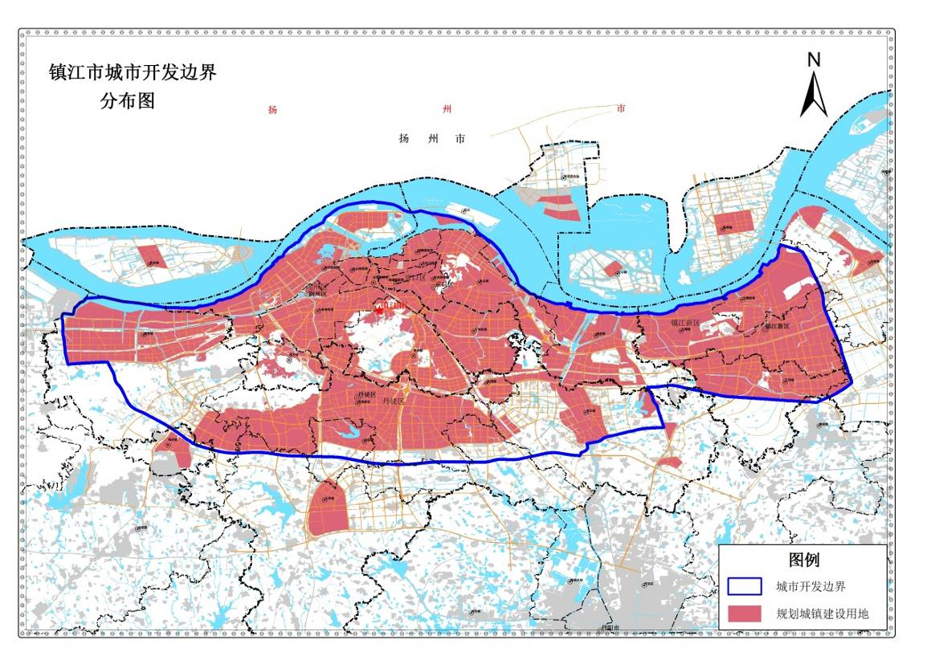
图7-2 镇江市城市开发边界分布图
2、管控要求
城市开发边界应指导城市建设项目的选址、建设用地的收储与出让、现状建设用地的更新、农林牧渔业等用地的布局和优化调整等与城市建设与发展相关的各种审批行为，作为各类经济发展规划、城市规划、土地利用总体规划的编制依据，明确边界内外的许可与不许可事项。城市开发边界是综合科学划定的一组控制线，分为刚性管控区、范围线、规模线、弹性发展空间等不同区域，分级实施不同的管控制度。
除特殊情形外，刚性管控区内原则上禁止城市建设行为。特殊准入的建设行为类型、准入程序等须符合相关法定程序。刚性管控区内已有的现状建设，应视实际情况，采取限制发展、逐步清退等多种方式处理。范围线是鼓励城市建设的区域，应引导城市建设依照产业发展规划、城市规划、土地利用规划等，集中连续有序开展。规模线是在范围控制区内，既符合经济产业发展规划及城市规划的布局要求，又同时满足规模控制要求的区域，此区域内的城市建设行为宜集中高效开展。弹性发展空间是规模线之外、范围线之内的区域，应实行弹性管理，确有建设需求的，在保证规模控制区用地总量不变的前提下，灵活采取用地指标“调进调出”、“用一补一”等政策，合理开发使用。

（四）中心城区建设用地管制分区
1、允许建设区
规划中确定的，允许作为建设用地利用，开展城市建设的空间区域，面积为20043.33公顷。区内土地主导用途为城市建设发展空间；区内城镇村建设应优先利用现有低效建设用地、闲置地和废弃地，新增建设用地受规划指标和年度计划指标约束，统筹增量保障与存量挖潜，确保土地节约集约利用；区内农用地在批准改变用途之前，应当按现用途使用，充分发挥其生产、生活和生态功能；严格禁止区内农村居民点用地擅自扩大面积，按城市用地标准统一规划建设，逐步与城市用地相协调；规划实施过程中，在允许建设区面积不改变的前提下，其空间布局形态可调整，但不得突破建设用地扩展边界，并须报规划审批机关同级国土资源管理部门审查批准。
2、有条件建设区
该区合理疏导城市未来的潜在发展，可以用于规划建设用地布局调整的区域，面积为2024.97公顷。在不突破规划建设用地规模控制指标的前提下，区内土地可以用于规划建设用地的布局调整，依程序办理建设用地审批手续，同时相应核减允许建设区用地规模；规划期内建设用地扩展边界原则上不得调整。如需调整按规划修改处理，严格论证，报规划审批机关批准。
3、限制建设区
中心城区规划控制范围内除允许建设区、有条件建设区、禁止建设区外的其他区域，土地面积15201.43公顷。区内土地主导用途为农业生产和生态保护；区内新增建设用地受规划指标和年度计划指标双重约束，禁止城、镇、村新增建设，严格控制线性基础设施和独立建设项目用地；规划中已列明、且已安排用地布局的线性建设项目，视同符合规划；规划中未列明、或虽已列明但未安排用地布局的线性建设项目，须由规划批准机关同级国土资源管理部门组织开展项目选址和用地的专家论证，论证通过后方可审批。
4、禁止建设区
规划中确定的，以生态建设与环境保护空间为主导用途、禁止开展与主导功能不相符的各项建设的空间区域，面积991.86公顷。区内土地的主导用途为布局生态建设与环境保护空间，严格禁止与主导功能不相符的建设与开发活动；原则上禁止开发该区内土地，但可以因地制宜，适当布局生态旅游用地；除法律法规另有规定外，规划期内禁止建设用地边界不得调整。

（五）中心城区重点建设项目
1、重点交通项目
包括新建连云港至镇江铁路（镇江段）、镇江至宣城铁路、轨道交通、长香路、镇丹快速通道、智慧大道南延、312国道城区改线段、312国道快速化改造、宜城大道等。
2、重点水利项目
包括古运河下段集闸外引河整治工程、古运河综合整治工程、四明河综合整治工程、团结河综合整治工程等。
3、电力能源项目
包括芙蓉变、润州变、谏壁110KV变电站、云台变等。
4、重点环保项目
包括固体废弃物处置、污水处理厂、排污泵站项目等。
5、其他项目
包括公安消防查报站、邮政转运站以及旅游设施项目。
6、新增交通水利及其他用地规模
中心城区内合计新增交通水利及其他用地规模为21.55公顷。

（六）中心城区流量指标安排
为贯彻落实新型城镇化及生态文明建设总体，中心城区内鼓励农村居民点集中、集聚，拟安排流量指标257.43公顷，其中丹徒区257.43公顷。

（七）中心城区村镇建设控制区划定
充分衔接村镇建设规划和美丽乡村规划，积极开展农村土地综合整治，推进农村建设用地整理，积极开展工矿废弃地复垦，统筹城乡建设用地空间布局，划定农村建设用地控制区。规划期间，村镇建设控制区划定面积不低于282.86公顷。

（八）中心城区土地利用方向
1、老城区土地利用
老城区是镇江人口密度最大、服务经济最密集、历史文化遗存最丰富、城市建设最成熟的核心地区。通过街区改造和城市品质提升，承担镇江商务商贸、文化创意、城市旅游、生活居住等城市核心功能，提升城市现代化水平。大市口中央商务商贸区重点提升大市口商务和商贸楼宇体量和层次，营造现代化商业氛围，加快推进金融商务及商贸集聚区建设，积极引进顶级商业品牌、区域金融机构和大型企业总部，控制居住用地规模；以及结合民国历史建筑和街区保护修缮，整合西津渡资源，发展特色步行商业街区和文化创意街区。北部滨水旅游休闲及商贸区重点提升滨江景观和游憩品质，有机串联金山、北固山、焦山等著名历史文化旅游景点，积极发展旅游商贸，打造成长三角乃至全国闻名的城市旅游目的地。
2、南徐新城区土地利用
是主城区向南拓展的重点片区，主要承担老城区疏解的居住、商务、行政、文化体育等服务功能。商务商贸集聚区提升站前区域商贸体量和层次，吸引人气，加快北府路沿线商务载体建设，集聚一批区级金融和商务企业，建成大都市区次级商务商贸中心。公共服务及政务中心以城市体育和文化中心场馆以及绿地公园建设为依托，通过高品质城市环境的打造，与镇江行政中心、历史文化公园等功能载体共同打造城市公共服务空间以及以高品质居住开发为重点，完善城市生活配套。
3、丁卯-官塘片区土地利用
丁卯以高科技产业和科技服务为主，官塘为丁卯高科技产业和高端人才集聚提供高品质居住以及商务和文化创意等配套服务，通过空间整合形成科技商务区、高科技产业集聚区、商住配套区等功能片区。科技商务区结合城市更新与“退二进三”，培育建设以科技商务功能为主的服务核心区。重点发展科技银行/保险、VC/PE、小贷公司等科技金融业，技术转移交易、科技中介服务、信息服务和教育培训等科技服务业，为区内高新技术企业提供高品质、专业化的科技商务服务。高科技产业集聚区是科技创新、成果转化与产业化一体的综合发展区，也是中心城区内规模最大的都市工业集中地。以智慧大道（经十二路）为主轴，引进布局研发中心、重点实验室、技术转移中心、工程中心等科技创新载体和产学研合作平台，打造成为科技创新成果的产出源地。智慧大道以东，依托留学人员创业园、大学科技园等载体，重点发展创新成果孵化、中试和转化等功能，配套发展软件和服务外包等，强化科技创新成果的转化和应用能力。智慧大道以西，重点围绕科技创新成果的产业化，推进现有制造企业转型升级，积极发展2.5产业，形成科技型企业集聚区和高端人才创业区，培育创新型经济新增长点。商住配套区以科技商务区为核心沿丁卯桥路向东西双向延伸，重点加快谷阳路和纬三路以北、楚桥路以西至老城区和南山片区的城市“退二进三”进程，重点提升居住品质。东侧居住区提升以专业市场、特色商业街区、现代化城市综合体为主的现代商贸业，完善城市综合服务功能。西侧居住片区向官塘延伸，依托紧邻南山的优质环境，打造高品质居住区。在高科技产业区以西依托官塘镇区，完善生活配套服务功能，以低密度的高端居住功能为主，适度发展文化创意、商务商贸等功能，注重控制开发密度和规模。在高科技产业区内适度配套居住及生活服务
4、生态文明先行区土地利用
整合丹徒新城和丹徒经济开发区（谷阳），打造紧凑型、慢活型的城市空间，以健康生活为主线凸显生态文明示范区建设的核心内涵，重点培育集养生疗养、美容健身、健康咨询和管理等于一体的健康服务体系，积极引进与健康产业相关的研发、教育、培训和服务机构，促进高新技术产业与健康服务业融合，共同打造成为镇江南部以健康生活为核心的城市新中心。

八、规划实施保障措施

（一）经济措施
1、加大耕地和基本农田保护的财政补贴力度
加大对耕地特别是基本农田保护的财政补贴力度，实行保护责任与财政补贴相挂钩，充分调动基层政府保护耕地的积极性。加大非农建设占用耕地特别是基本农田的成本，鼓励各类建设利用存量土地和其他土地。积极探索自然资源的生态补偿机制，通过财政转移支付等手段，鼓励资源保护。
2、强化节约集约利用的价格调节机制
按照市场经济规律的要求，通过经济杠杆协调土地利用各个方面、各环节的利益关系，运用价格等经济手段调节土地资源供需关系，促进土地利用结构与布局优化。健全工业用地差别化土地政策，发挥地价杠杆及税收调节作用，提高工业用地开发利用强度及出让最低价标准，明确工业项目土地使用标准，用价格杠杆调节集聚程度。
3、健全城乡建设用地增减挂钩试点制度
依据政府主导、因地制宜、权责挂钩、尊重农民意愿、科学规划的原则，积极开展城乡建设用地增减挂钩试点工作。制订宅基地自愿腾退安置补偿办法和配套就业、生活保障措施，鼓励入城农民和城郊结合部农民自愿腾退宅基地。创新城乡建设用地增减挂钩机制，通过农村土地综合整治，节余的增减挂钩指标在市域范围内有偿调剂使用，激活农村长期闲置的建设用地，赋予农民更多的财产权。
4、积极应用产业、金融、财政政策强化土地利用调控
合理配置金融资源，优先支持符合规划、土地节约集约利用水平较高的项目。优化投资结构，加强民生工程和基础设施建设。完善农业开发专项资金管理制度，整合涉农项目资金向基本农田保护成效突出的地区倾斜，集中建设现代农业产业园，对新建农业产业园实行严格的用途管制。

（二）行政手段
1、建立规划实施考评和问责制
结合主体功能分区，实行土地利用差别化管理，将耕地和基本农田保护、土地节约集约利用等纳入政府年度考核，明确各级政府、相关部门和土地使用者在耕地保护和节约集约用地中的责任与考核标准，对各级政府部门承担的责任进行考评，对管理范围内不当行为进行问责，确保耕地红线不突破。
2、强化土地利用年度计划管理
切实做好土地利用计划编制、下达工作，加强土地利用计划实施管理。在严格审核把关，确保建设用地规模和范围与土地利用规划相衔接的基础上，优先保证中心城区、新城及交通、水利、能源等重点项目用地需求。同时，加强土地利用年度计划执行情况的考核和监督管理，考核结果是耕地保护责任目标考核的重要内容，也是计划指标奖惩的依据。
3、严格建设项目用地预审管理
严格按照土地利用总体规划、土地利用年度计划和土地使用标准，对建设用地项目进行审查，强化建设项目批准（核准）前的土地规划审查和许可，从源头抓好土地节约集约利用。
4、加强规划实施监管管理
建立健全监督检查制度，实行专项检查与经常性的监督检查相结合，采用卫星遥感等技术手段扩大规划实施情况的监测范围，及时发现、制止违反土地利用总体规划行为。

（三）公众参与
1、健全规划公众参与制度
明确公众参与土地利用规划的权利，根据土地利用规划层次决定公众参与的程度。坚持“政府组织、专家领衔、部门合作、公众参与、科学决策”的工作方针，科学系统地安排各项工作，切实提高规划决策水平。完善规划编制的部门协调机制，成立有广泛代表性的规划专家委员会，加强规划的协调、咨询和论证等工作。
2、建立规划公示制度
经批准的土地利用总体规划应当依法予以公告公示，接受公众监督。建立土地利用总体规划的宣讲制度、年度公示制度，让社会各界充分了解土地利用总体规划的权威性和重要性，提高全社会依法依规用地意识。在规划实施过程中，强化人大监督、舆论监督和公众监督等社会手段，确保规划的顺利实施。
3、加强规划宣传
充分利用各种媒体，对规划的主要内容进行广泛宣传，提高全社会依法依规用地意识，增强全民对科学用地、节约用地、保护资源重要性的认识，使遵守土地利用法律、规划、政策成为全社会的自觉行为。

（四）技术监管
1、提高土地规划信息服务水平
运用国土资源“一张图”工作平台，提高土地规划信息服务水平，将年度新增建设用地的数量、空间位置、规划修改情况实行信息化管理，切实掌握规划的执行情况及修改情况，逐步建立规划数据库实时变更机制，分析规划执行效果。加强“一张图”平台与农村土地综合监管平台、城乡建设用地增减挂钩备案系统接口对接，将农村土地整治工作纳入规划管理系统平台。加强年度土地利用现状变更调查与规划数据库变更的对接管理，确保变更的及时、合法，保障土地利用现状数据的现势性。
2、提升规划实施的执法监督能力
实行土地规划实施动态监测，完善土地利用监测体系，建立国土、规划、环保、城乡建设、林业、农业、水利、公安、检察、法院、纪检监察等部门监测联动和联合执法机制，严肃查处各类违反规划行为，提升规划的权威性。

九、附 则
1、成果构成及法律效力
规划成果由规划调整方案、规划图件和调整说明三个部分组成，说明是对方案的具体解释。
2、解释权
本规划调整方案由镇江市国土资源局负责解释。

附 表

附表1 规划主要控制指标表
单位：公顷、平方米/人
指标 | 原规划下达目标 | 2014年现状 | 调整后
指标 | 原规划下达目标 | 2014年现状 | 规模 | 比原目标增减 | 比2014年增减
总量指标
耕地保有量 | 163247.82 | 184406.71 | 151733.32 | -11514.50 | —
耕地面积 | — | 156309.62 | 150176.67 | — | -6132.95
基本农田保护面积 | 139093.30 | 140013.72 | 122971.90 | -16121.40 | -17041.82
园地面积 | 17215.39 | 17635.43 | 17635.43 | 420.04 | 0.00
林地面积 | 38645.91 | 24212.86 | 24212.86 | -14433.05 | 0.00
牧草地面积 | 619.88 | 0.96 | 0.00 | -619.88 | -0.96
建设用地总规模 | 98694.60 | 98542.53 | 104545.40 | 5850.80 | 6002.87
城乡建设用地规模 | 74899.70 | 76990.17 | 82411.43 | 7511.73 | 5421.26
城镇工矿用地规模 | 45791.40 | 41836.62 | 50430.09 | 4638.69 | 8593.47
交通水利及其他用地规模 | 23795.10 | 21552.36 | 22133.97 | -1661.13 | 581.61
增量指标
新增建设用地 | — | — | 6002.87 | — | —
新增建设占用农用地 | — | — | 5872.67 | — | —
新增建设占用耕地 | — | — | 3922.92 | — | —
土地整治补充耕地义务 | — | — | 3922.92 | — | —
效率指标
人均城镇工矿用地 | 140 | 197 | 177 | 37 | -20
其他指标
新增城乡建设用地规模 | — | — | 5294.33 | — | —
规划流量指标 | — | — | 4666.67 | — | —
中心城区建设区总规模 | 21748.30 | 18131.90 | 21748.30 | 0.00 | 3616.30

附表2 土地利用结构调整表
单位：公顷、%
地类 |  |  | 2014年 |  | 调整后2020年规划目标 |  | 2020-2014年增（+）减（-）
 |  |  | 面积 | 比重 | 面积 | 比重 | 面积 | 比重
农用地 | 耕地 |  | 156309.62 | 40.70 | 150176.67 | 39.11 | -6132.95 | -1.60
农用地 | 园地 |  | 17635.43 | 4.59 | 17635.43 | 4.59 | 0.00 | 0.00
农用地 | 林地 |  | 24212.86 | 6.30 | 24212.86 | 6.30 | 0.00 | 0.00
农用地 | 牧草地 |  | 0.96 | 0.00 | 0.00 | 0.00 | -0.96 | 0.00
农用地 | 其他农用地 |  | 53362.01 | 13.90 | 53493.05 | 13.93 | 131.04 | 0.03
农用地 | 合计 |  | 251520.88 | 65.49 | 245518.01 | 63.93 | -6002.87 | -1.56
建设用地 | 城乡建设用地 | 城镇工矿用地 | 41836.62 | 10.89 | 50430.09 | 13.13 | 8593.47 | 2.24
建设用地 | 城乡建设用地 | 农村居民点用地 | 35153.55 | 9.15 | 31981.33 | 8.33 | -3172.22 | -0.83
建设用地 | 城乡建设用地 | 小计 | 76990.17 | 20.05 | 82411.43 | 21.46 | 5421.26 | 1.41
建设用地 | 交通水利及其他用地 | 交通运输用地 | 10441.06 | 2.72 | 11022.67 | 2.87 | 581.61 | 0.15
建设用地 | 交通水利及其他用地 | 水利设施用地 | 7923.41 | 2.06 | 7923.41 | 2.06 | 0.00 | 0.00
建设用地 | 交通水利及其他用地 | 其他建设用地 | 3187.89 | 0.83 | 3187.89 | 0.83 | 0.00 | 0.00
建设用地 | 交通水利及其他用地 | 小计 | 21552.36 | 5.61 | 22133.97 | 5.76 | 581.61 | 0.15
建设用地 | 合计 |  | 98542.53 | 25.66 | 104545.40 | 27.22 | 6002.87 | 1.56
其他土地 | 水域 |  | 32492.19 | 8.46 | 32492.19 | 8.46 | 0.00 | 0.00
其他土地 | 自然保留地 |  | 1476.37 | 0.38 | 1476.37 | 0.38 | 0.00 | 0.00
其他土地 | 合计 |  | 33968.56 | 8.85 | 33968.56 | 8.85 | 0.00 | 0.00
总计 |  |  | 384031.97 | 100.00 | 384031.97 | 100.00 | 0.00 | 0.00

附表3 全市各类控制指标分解表
单位：公顷、平方米/人
行政区 | 规划指标
行政区 | 耕地保有量 |  | 基本农田保护面积 |  | 农用地 |  |  | 建设用地 |  |  |  | 新增建设用地 |  |  |  | 人均城镇工矿用地 | 规划流量指标 | 村镇建设控制区 | 土地整治补充耕地义务
行政区 | 面积 | 耕地 | 面积 | 耕地 | 园地 | 林地 | 牧草地 | 建设用地总量 | 城乡建设用地 | 城镇工矿用地 | 交通水利及其他用地 | 面积 | 新增城乡建设用地 | 新增交通水利及其他用地 | 占用耕地
镇江市 | 151733.32 | 150176.67 | 123419.69 | 109142.74 | 17635.43 | 24212.86 | 0.00 | 104545.40 | 82411.43 | 50430.09 | 22133.97 | 6002.87 | 5294.33 | 708.5333 | 3922.92 | 177 | 4666.67 | 6805.91 | 3922.92
京口区 | 864.63 | 864.63 | 516.49 | 516.49 | 308.50 | 364.38 | 0.00 | 5834.96 | 5080.90 | 4690.37 | 754.06 | 601.22 | 601.12 | 0.10 | 301.23 | 107 | 0.00 | 0.00 | 301.23
润州区 | 397.90 | 397.90 | 0.00 | 0.00 | 356.25 | 1647.04 | 0.00 | 7084.01 | 5876.03 | 5527.96 | 1207.98 | 835.39 | 835.29 | 0.10 | 523.67 | 149 | 0.00 | 0.00 | 523.67
丹徒区 | 24850.23 | 23522.88 | 17937.34 | 17639.70 | 2133.19 | 4138.29 | 0.00 | 14901.14 | 10547.19 | 5227.00 | 4353.95 | 882.76 | 757.76 | 125.00 | 547.00 | 192 | 733.33 | 961.74 | 547.00
镇江新区 | 7254.93 | 7254.93 | 3113.72 | 3113.72 | 246.48 | 901.44 | 0.00 | 9070.46 | 7593.21 | 6332.09 | 1477.25 | 750.18 | 616.84 | 133.33 | 504.96 | 226 | 733.33 | 733.53 | 504.96
丹阳市 | 50670.43 | 50441.13 | 42467.29 | 41165.48 | 2730.47 | 1664.72 | 0.00 | 26206.75 | 22311.40 | 12223.36 | 3895.35 | 1400.00 | 1190.00 | 210.00 | 1023.32 | 170 | 1000.00 | 1468.74 | 1023.32
扬中市 | 8845.50 | 8845.50 | 5528.85 | 5313.89 | 132.74 | 166.37 | 0.00 | 10324.48 | 8942.69 | 4734.36 | 1381.79 | 800.00 | 680.00 | 120.00 | 576.00 | 169 | 666.67 | 1248.98 | 576.00
句容市 | 58849.70 | 58849.70 | 53855.99 | 41393.46 | 11727.80 | 15330.62 | 0.00 | 31123.60 | 22060.01 | 11694.96 | 9063.59 | 733.33 | 613.33 | 120.00 | 446.74 | 234 | 1533.33 | 2392.91 | 446.74

附表4 重点建设项目规划表（市级）
单位：公顷
项目类型 | 分类 | 项目名称 | 建设性质 | 建设年限 | 项目新增用地面积 | 位置 | 备注
1、交通 | 铁路 | 连淮扬镇铁路 | 新建 | 2014-2020 | 139.4677 | 京口区、润州区、丹徒区、镇江新区、丹阳市
1、交通 | 铁路 | 沿江城际铁路（南沿江铁路） | 新建 | 2016-2020 | 0.9600 | 句容市
1、交通 | 铁路 | 镇江至宣城铁路 | 新建 | 2016-2020 | 1.0600 | 丹徒区
1、交通 | 铁路 | 扬马城际 | 新建 | 2019-2023 | 0.0100 | 丹徒区、镇江新区
1、交通 | 铁路 | 宁句城际（南京-句容） | 新建 | 2016-2020 | 0.4500 | 句容市
1、交通 | 城市轨道 | 轨道交通 | 新建 | 2016-2020 | 25.0000 | 京口区、润州区、丹徒区、镇江新区
1、交通 | 高速公路 | 五峰山过江通道南北接线 | 新建 | 2017-2020 | 90.6568 | 丹徒区、镇江新区
1、交通 | 高速公路 | S86镇江支线改扩建 | 新建 | 2016－2020 | 44.2078 | 丹徒区
1、交通 | 港口码头 | 高桥港区 | 新建 | 2016－2020 | 0.0100 | 丹徒区
1、交通 | 公路 | 312国道城区改线段 | 新建 | 2016-2018 | 0.0100 | 丹徒区、润州区
1、交通 | 公路 | 312国道快速化改造 | 改建 | 2016-2018 | 0.0100 | 丹徒区、润州区、句容市
1、交通 | 公路 | 312国道东延 | 新建 | 2016-2020 | 0.0100 | 丹徒区
1、交通 | 公路 | G233镇江段建设工程 | 改扩建 | 2017-2020 | 0.0100 | 丹徒区、镇江新区、丹阳市
1、交通 | 公路 | 镇丹快速通道 | 新建 | 2012-2020 | 0.0100 | 丹徒区、丹阳市
1、交通 | 公路 | 智慧大道南延 | 新建 | 2016-2020 | 0.0100 | 丹徒区
1、交通 | 公路 | 523国道镇江段 | 改扩建 | 2017-2020 | 0.0100 | 镇江新区、丹阳市、扬中市
1、交通 | 公路 | 346国道镇江段 | 改扩建 | 2017-2020 | 0.0100 | 丹阳市、丹徒区、润州区
1、交通 | 公路 | 265省道镇江至荣炳段 | 扩建 | 2017 | 45.9100 | 丹徒区
1、交通 | 公路 | 243省道镇江至句容段 | 改扩建 | 2017-2020 | 0.0100 | 润州区、丹徒区、句容市
1、交通 | 公路 | 357省道镇江段 | 新建 | 2016-2020 | 3.7100 | 丹阳市
1、交通 | 公路 | S358镇江段建设工程 | 改扩建 | 2017-2020 | 0.0100 | 句容市、丹徒区、丹阳市
1、交通 | 公路 | 240省道镇江至金坛段 | 改扩建 | 2017-2020 | 0.0100 | 润州区、丹徒区、丹阳市
1、交通 | 公路 | 122省道镇江段 | 改扩建 | 2017-2020 | 0.0100 | 句容市、丹徒区、丹阳市
2、水利 |  | 九曲河整治工程 | 改扩建 | 2015-2020 | 0.0100 | 丹阳市
 |  | 通济河整治工程 | 改扩建 | 2018-2020 | 0.0100 | 丹徒区
 |  | 古运河下段集闸外引河整治工程 | 改扩建 | 2016－2020 | 0.0100 | 京口区
 |  | 新孟河延伸拓浚工程（丹阳市境内） | 改扩建 | 2016-2020 | 0.0100 | 丹阳市
 |  | 丹徒新城南部泵站建设 | 续建 | 2016－2020 | 0.0100 | 丹徒区
3、电力/能源设施 |  | 镇江圌山（大港）500千伏输变电工程 | 新建 | 2019 | 0.0050 | 镇江新区
 |  | 上党500千伏变电站第三台主变扩建工程 | 新建 | 2016－2020 | 0.0025 | 丹徒区
 |  | 世业变 | 新建 | 2016－2020 | 0.0050 | 丹徒区
 |  | 北汽110变电站 | 新建 | 2016－2020 | 0.0050 | 丹徒区
 |  | 上会变 | 新建 | 2016－2020 | 0.0050 | 丹徒区
 |  | 荣炳110变电站 | 新建 | 2016－2020 | 0.0050 | 丹徒区
 |  | 规划2变 | 新建 | 2016－2020 | 0.0050 | 丹徒区
 |  | 辛度变 | 新建 | 2016－2020 | 0.0050 | 丹徒区
 |  | 石马变 | 新建 | 2016－2020 | 0.0050 | 丹徒区
 |  | 长山变 | 新建 | 2016－2020 | 0.0050 | 丹徒区
 |  | 谷洞220kV变电站 | 新建 | 2016－2020 | 0.0025 | 丹徒区
 |  | 规划4变电站 | 新建 | 2016－2020 | 0.0050 | 丹徒区
 |  | 黄墟变 | 新建 | 2016－2020 | 0.0050 | 丹徒区
 |  | 谏壁110变电站 | 新建 | 2016－2020 | 0.0050 | 京口区
 |  | 学府变 | 新建 | 2016－2020 | 0.0050 | 京口区
 |  | 云台变 | 新建 | 2016－2020 | 0.0050 | 润州区
 |  | 润州变 | 新建 | 2016－2020 | 0.0050 | 润州区
 |  | 芙蓉变 | 新建 | 2016－2020 | 0.0050 | 润州区
 |  | 规划3变 | 新建 | 2016－2020 | 0.0050 | 镇江新区
 |  | 姚桥110变电站 | 新建 | 2016－2020 | 0.0050 | 镇江新区
 |  | 丁岗变 | 新建 | 2016－2020 | 0.0050 | 镇江新区
 |  | 中瑞110变电站 | 新建 | 2016－2020 | 0.0050 | 镇江新区
 |  | 规划1变 | 新建 | 2016－2020 | 0.0050 | 镇江新区
小计 |  |  |  |  | 351.7223
其他（县区项目） |  |  |  |  | 356.8110
合计 |  |  |  |  | 708.5333

附表5 重点建设项目规划表（中心城区）
单位：公顷
项目类型 | 分类 | 项目名称 | 建设性质 | 建设年限 | 项目新增用地面积 | 位置 | 备注
1、交通 | 铁路 | 新建连云港至镇江铁路（镇江段） | 新建 | 2014-2020 | 4.1015 | 镇江新区丁卯街道、润州区宝塔路街道、官塘街道、京口区谏壁街道
1、交通 | 铁路 | 镇江至宣城铁路 | 新建 | 2016-2020 | 0.8 | 丹徒区谷阳镇、辛丰镇
1、交通 | 城市轨道 | 轨道交通 | 新建 | 2016-2020 | 0.1485 | 中心城区
1、交通 | 公路 | 宜城大道 | 新建 | 2016 | 0.005 | 丹徒区谷阳镇、上党镇
1、交通 | 公路 | 长香路 | 改扩建 | 2018-2020 | 4.8711 | 丹徒区高资镇、宜城街道、谷阳镇
1、交通 | 公路 | 镇丹快速通道 | 新建 | 2018 | 0.58 | 丹徒区宜城街道、谷阳镇、辛丰镇
1、交通 | 公路 | 智慧大道南延 | 新建 | 2017 | 0.19 | 丹徒区谷阳镇
1、交通 | 公路 | 240省道镇江至金坛段 | 新建 | 2018-2020 | 0.01 | 润州区官塘街道
1、交通 | 公路 | 243省道镇江至句容段 | 新建 | 2018-2020 | 0.005 | 润州区七里甸街道、蒋乔街道、韦岗街道
1、交通 | 公路 | 312东延 | 新建 | 2020 | 0.49 | 丹徒区宜城街道、谷阳镇、辛丰镇
1、交通 | 公路 | 312国道城区改线段 | 新建 | 2016-2018 | 8.5202 | 润州区和平路街道、七里甸街道、蒋乔街道、官塘街道、丹徒区谷阳镇、宜城街道
1、交通 | 公路 | 312国道快速化改造 | 新建 | 2016-2018 | 0.01 | 润州区和平路街道
1、交通 | 公路 | 338省道 | 改扩建 | 2016 | 0.01 | 丹徒区辛丰镇、宜城街道、谷阳镇
1、交通 | 公路 | 346国道镇江段 | 新建 | 2017-2020 | 0.01 | 京口区谏壁街道
1、交通 | 公路 | G233镇江段建设工程 | 新建 | 2018-2020 | 0.01 | 丹徒区辛丰镇
1、交通 | 公路 | G86支线改扩建（镇江支线） | 改扩建 | 2017-2020 | 1.07 | 丹徒区宜城街道、谷阳镇
1、交通 | 公路 | X307黄高线5.02公里三级公路工程 | 改扩建 | 2018-2020 | 0.01 | 丹徒区谷阳镇、宜城街道、辛丰镇
1、交通 | 公路 | X308湖青线8.167公里三级公路工程 | 改扩建 | 2018-2020 | 0.02 | 丹徒区谷阳镇
1、交通 | 公路 | 孩溪路（粮山路-上虞路） | 新建 | 2014-2020 | 0.01 | 京口区谏壁街道
1、交通 | 公路 | 经十六路 | 新建 | 2018 | 0.14 | 丹徒区辛丰镇
1、交通 | 公路 | 经十五路 | 新建 | 2018 | 0.11 | 丹徒区谷阳镇、辛丰镇
1、交通 | 公路 | 茅以升大道南延 | 新建 | 2017-2020 | 0.3 | 丹徒区谷阳镇
1、交通 | 公路 | 上煌路南延 | 改扩建 | 2018-2020 | 0.01 | 丹徒区辛丰镇
1、交通 | 公路 | 上虞路 | 新建 | 2014-2020 | 0.01 | 京口区谏壁街道
1、交通 | 公路 | 盛园路南延 | 改扩建 | 2018-2020 | 0.01 | 丹徒区谷阳镇
2、水利 |  | 古运河综合整治工程 | 改扩建 | 2014-2020 | 0.01 | 镇江新区丁卯街道
 |  | 古运河下段集闸外引河整治工程 | 改扩建 | 2014-2020 | 0.02 | 京口区谏壁街道
 |  | 四明河综合整治工程 | 改扩建 | 2014-2020 | 0.01 | 镇江新区丁卯街道
 |  | 团结河综合整治工程 | 改扩建 | 2014-2020 | 0.01 | 镇江新区丁卯街道
3、电力/能源设施 |  | 芙蓉变 | 新建 | 2016－2020 | 0.005 | 润州区和平路街道
 |  | 润州变 | 新建 | 2016－2020 | 0.005 | 润州区七里甸街道
 |  | 云台变 | 新建 | 2016－2020 | 0.005 | 润州区金山路街道
 |  | 学府变 | 新建 | 2016－2020 | 0.005 | 京口区象山街道
 |  | 谏壁110KV变电站 | 新建 | 2016－2020 | 0.005 | 京口区谏壁街道
 |  | 长山变 | 新建 | 2016－2020 | 0.005 | 丹徒区谷阳镇
 |  | 辛度变 | 新建 | 2016－2020 | 0.005 | 丹徒区辛丰镇
 |  | 规划4变电站 | 新建 | 2016－2020 | 0.005 | 丹徒区谷阳镇
 |  | 黄墟变 | 新建 | 2016－2020 | 0.005 | 丹徒区辛丰镇
合计 |  |  |  |  | 21.5463

附表6：中心城区已批未变更土地情况统计表
单位：公顷
序号 | 批次或单独选址项目名称 | 批准文号 | 土地转用总规模 | 备注
1 | 312国道镇江城区改线段工程项目 |  | 8.5102 | P
2 | 312国道镇江城区改线段工程项目 |  | 40.3000 | 013
3 | 338省道拓宽工程 | 苏政地[2011]267号 | 0.2686 | 013
4 | 338省道镇江改线段建设工程 | 苏政地[2013]363号 | 0.0001 | 013
5 | 500千伏镇江上党变电站扩建工程 | 苏政地[2016]91号 | 2.4223 | 013
6 | 苏南运河镇江段三级航道整治工程（丹徒段） | 苏政地[2011]141号 | 0.1302 | 013
7 | 苏南运河镇江段三级航道整治工程 | 苏政地[2011]142号 | 0.0242 | 013
8 | 镇江市殡仪馆迁建工程 | 苏政地[2011]890号 | 0.0001 | 013
9 | 镇江市丹徒区交通运输局宜城大道项目 | 苏政地[2013]356号 | 0.0001 | 013
10 | 镇江新区青龙山路（镇大公路-S338） | 苏政地[2011]909号 | 0.0001 | 013
11 | 中国石油西气东输镇江分输站扩建改造项目 | 苏政地[2016]299号 | 0.3627 | 013
12 | 丹徒区2011年度第2批次村镇建设用地 | 苏政地[2011]343号 | 0.2306 | 013
13 | 丹徒区2011年度第3批次村镇建设用地 | 苏政地[2011]678号 | 0.0001 | 013
14 | 丹徒区2011年度第4批次村镇建设用地 | 苏政地[2011]927号 | 0.0001 | 013
15 | 丹徒区2012年度第1批次村镇建设用地 | 苏政地[2012]327号 | 0.0015 | 013
16 | 丹徒区2012年度第2批次村镇建设用地 | 苏政地[2012]478号 | 0.0001 | 013
17 | 丹徒区2013年度第1批次城镇建设用地 | 苏政地[2013]557号 | 0.0250 | 013
18 | 丹徒区2013年度第5批次村镇建设用地 | 苏政地[2013]1075号 | 0.0001 | 013
19 | 丹徒区2014年度第1批次村镇建设用地 | 苏政地[2014]60号 | 0.0001 | 013
20 | 丹徒区2014年度第3批次村镇建设用地 | 苏政地[2014]64号 | 0.0001 | 013
21 | 丹徒区2014年度第4批次村镇建设用地 | 苏政地[2014]638号 | 0.0219 | 013
22 | 丹徒区2015年度第1批次村镇建设用地 | 苏政地[2015]530号 | 0.3272 | 013
23 | 丹徒区2015年度第3批次村镇建设用地 | 苏政地[2015]739号 | 12.7403 | 013
24 | 丹徒区2016年度第1批次村镇建设用地 | 苏政地[2016]639号 | 12.1835 | 013
25 | 丹徒区2016年度第2批次村镇建设用地 | 苏政地[2016]638号 | 9.5787 | 013
26 | 丹徒区城乡建设用地增减挂钩项目建新区2011年度第1批次（08挂）建设用地 | 苏政地[2011]4008号 | 0.0116 | 013
27 | 丹徒区城乡建设用地增减挂钩项目建新区2011年度第2批次（11挂）建设用地 | 苏政地[2011]4139号 | 0.1710 | 013
28 | 丹徒区城乡建设用地增减挂钩项目建新区2012年度第1批次（11挂）建设用地 | 苏政地[2012]4100号 | 0.0445 | 013
29 | 丹徒区城乡建设用地增减挂钩项目建新区2014年度第1批次（12挂）建设用地 | 苏政地[2014]4074号 | 0.0001 | 013
30 | 丹徒区城乡建设用地增减挂钩项目建新区2015年度第2批次（13挂）建设用地 | 苏政地[2015]4119号 | 10.0682 | 013
31 | 镇江市2011年度第1批次城镇建设用地 | 苏政地[2011]508号 | 0.0001 | 013
32 | 镇江市2011年度第2批次城镇建设用地 | 苏政地[2011]841号 | 0.0001 | 013
33 | 镇江市2011年度第3批次城镇建设用地 | 苏政地[2011]399号 | 0.0005 | 013
34 | 镇江市2011年度第4批次城镇建设用地 | 苏政地[2011]537号 | 0.0014 | 013
35 | 镇江市2011年度第5批次城镇建设用地 | 苏政地[2011]538号 | 0.0501 | 013
36 | 镇江市2012年度第2批次城市建设用地 | 苏政地[2012]137号 | 0.0001 | 013
37 | 镇江市2014年度保障性安居工程农用地转用和土地征收第2批次实施方案 | 苏国土资函[2015]200号 | 0.0001 | 013
38 | 镇江市2014年度保障性安居工程农用地转用和土地征收第2批次实施方案 | 苏国土资函[2015]975号 | 35.8042 | 013
39 | 镇江市2014年度保障性安居工程农用地转用和土地征收第2批次实施方案 | 苏政地[2011]841 | 0.1003 | 013
40 | 镇江市2014年度报国务院批准保障性安居工程农用地转用和土地征收第1批次实施方案 | 苏国土资函[2015]200号 | 12.9841 | 013
41 | 镇江市2014年度报国务院批准保障性安居工程农用地转用和土地征收第1批次实施方案 | 苏国土资函[2015]200号 | 15.1294 | 013
42 | 镇江市2014年度报国务院批准农用地转用和土地征收第1批次实施方案 | 苏国土资函[2014]952号 | 18.7235 | 013
43 | 镇江市2014年度农用地转用和土地征收第3批次实施方案 | 苏国土资函[2015]373号 | 26.7624 | 013
44 | 镇江市2014年度农用地转用和土地征收第3批次实施方案 | 苏国土资函[2015]373号 | 0.3866 | 013
45 | 镇江市2014年度农用地转用和土地征收第4批次实施方案 | 苏国土资函[2015]642号 | 16.1004 | 013
46 | 镇江市2014年度农用地转用和土地征收第5批次实施方案 | 苏国土资函[2015]902号 | 1.8875 | 013
47 | 镇江市2014年度农用地转用和土地征收第5批次实施方案 | 苏国土资函[2015]902号 | 45.0695 | 013
48 | 镇江市2015年度保障性安居工程农用地转用和土地征收第1批次实施方案 | 苏国土资函[2016]140号 | 4.8201 | 013
49 | 镇江市2015年度第1批次村镇建设用地 | 苏政地[2015]449号 | 7.5663 | 013
50 | 镇江市2015年度第3批次农用地转用和土地征收实施方案 | 苏国土资函[2015]1027号 | 33.9364 | 013
51 | 镇江市2015年度第4批次农用地转用和土地征收实施方案 | 苏国土资函[2016]514号 | 13.7338 | 013
52 | 镇江市2015年度农用地转用和土地征收第1批次实施方案 | 苏国土资函[2015]903号 | 0.0020 | 013
53 | 镇江市2015年度农用地转用和土地征收第1批次实施方案 | 苏国土资函[2015]903号 | 1.0644 | 013
54 | 镇江市2015年度农用地转用和土地征收第2批次实施方案 | 苏国土资函[2016]157号 | 15.5348 | 013
55 | 镇江市2015年度农用地转用和土地征收第5批次实施方案 | 苏国土资函[2014]304号 | 0.1324 | 013
56 | 镇江市2015年度农用地转用和土地征收第5批次实施方案 | 苏国土资函[2016]597号 | 17.6474 | 013
57 | 镇江市2015年度农用地转用和土地征收第6批次实施方案 | 苏国土资函[2017]102号 | 47.8914 | 013
58 | 镇江市2015年度农用地转用和土地征收第6批次实施方案 | 苏政地[2011]538号 | 0.0001 | 013
59 | 镇江市2015年度农用地转用和土地征收第6批次实施方案 | 苏政地[2011]343号 | 0.0001 | 013
60 | 镇江市2016年度第1批次村镇建设用地 | 苏政地[2016]105号 | 18.2519 | 013
61 | 镇江市2016年度第1批次农用地转用和土地征收实施方案 | 苏国土资函[2015]1027号 | 1.1515 | 013
62 | 镇江市2016年度第1批次农用地转用和土地征收实施方案 | 苏国土资函[2016]1077号 | 61.2856 | 013
63 | 镇江市丹徒区城乡建设用地增减挂钩建新区2015年度第1批次（12挂）建设用地 | 苏政地[2015]4056号 | 20.4112 | 013
64 | 镇江新区2011年度第2批次村镇建设用地 | 苏政地[2011]637号 | 0.0001 | 013
合计 |  |  | 513.8522

附 图

附图1 镇江市土地利用现状图（2014年）

附图2 镇江市土地利用总体规划图

附图3 镇江市建设用地管制分区图

附图4 镇江市基本农田保护规划图

附图5 镇江市重点建设项目规划图

附图6 镇江市中心城区土地利用现状图（2014年）

附图7 镇江市中心城区土地利用规划图
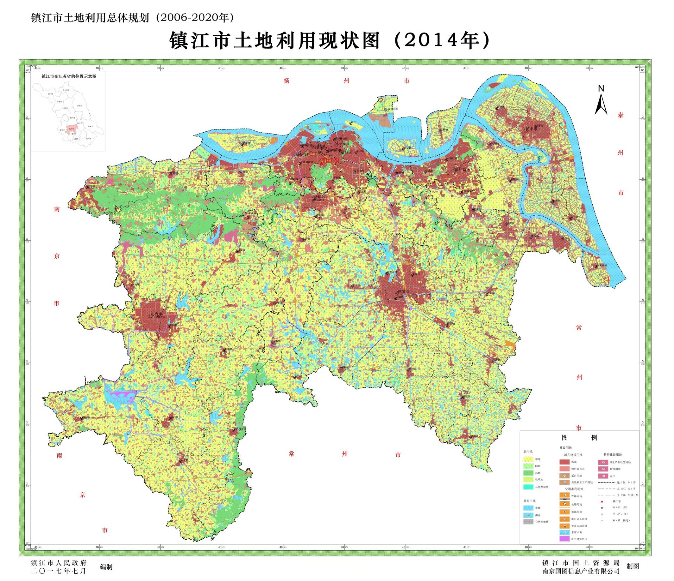
附图1
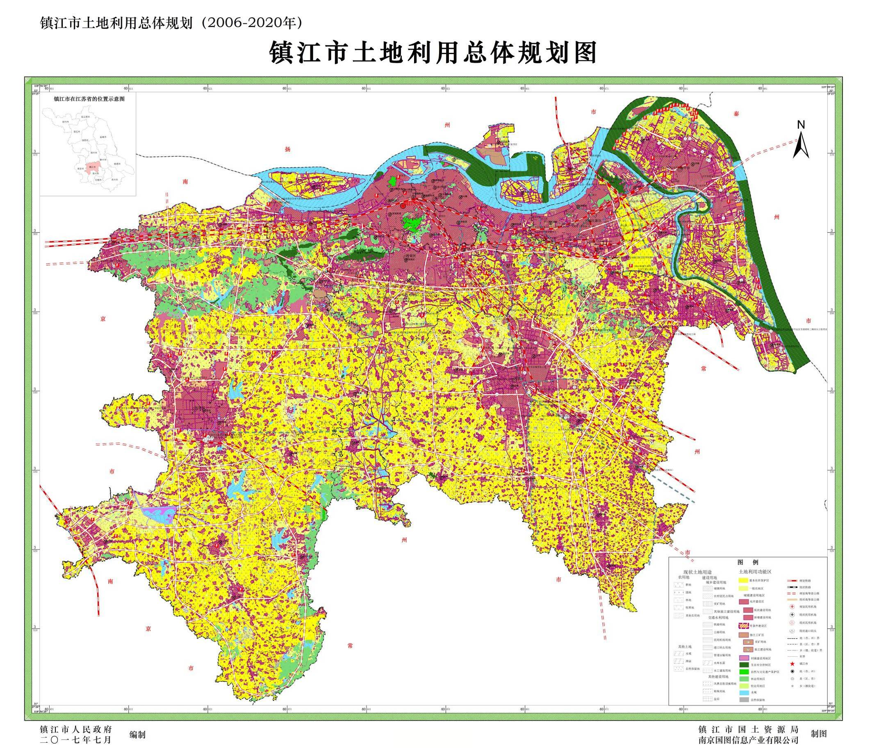
附图2
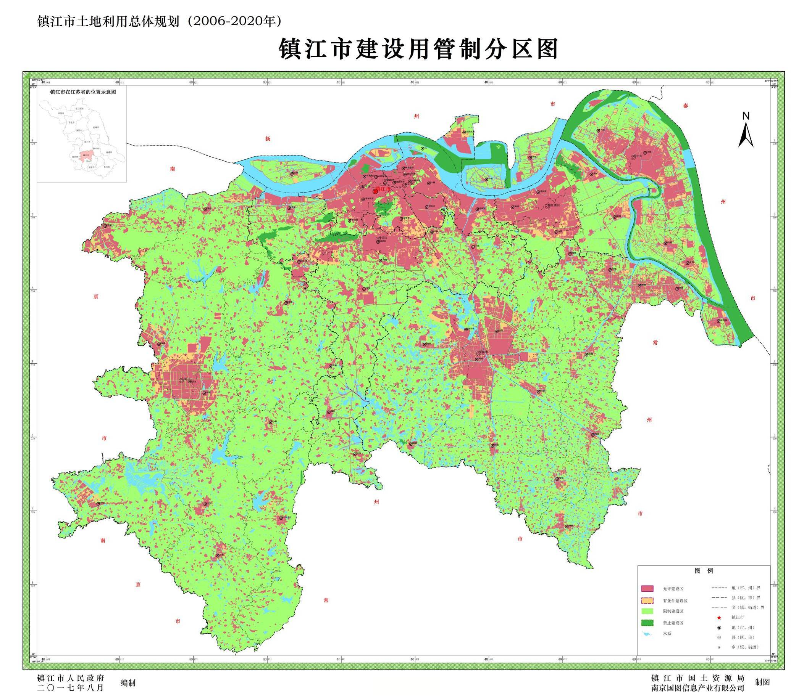
附图3
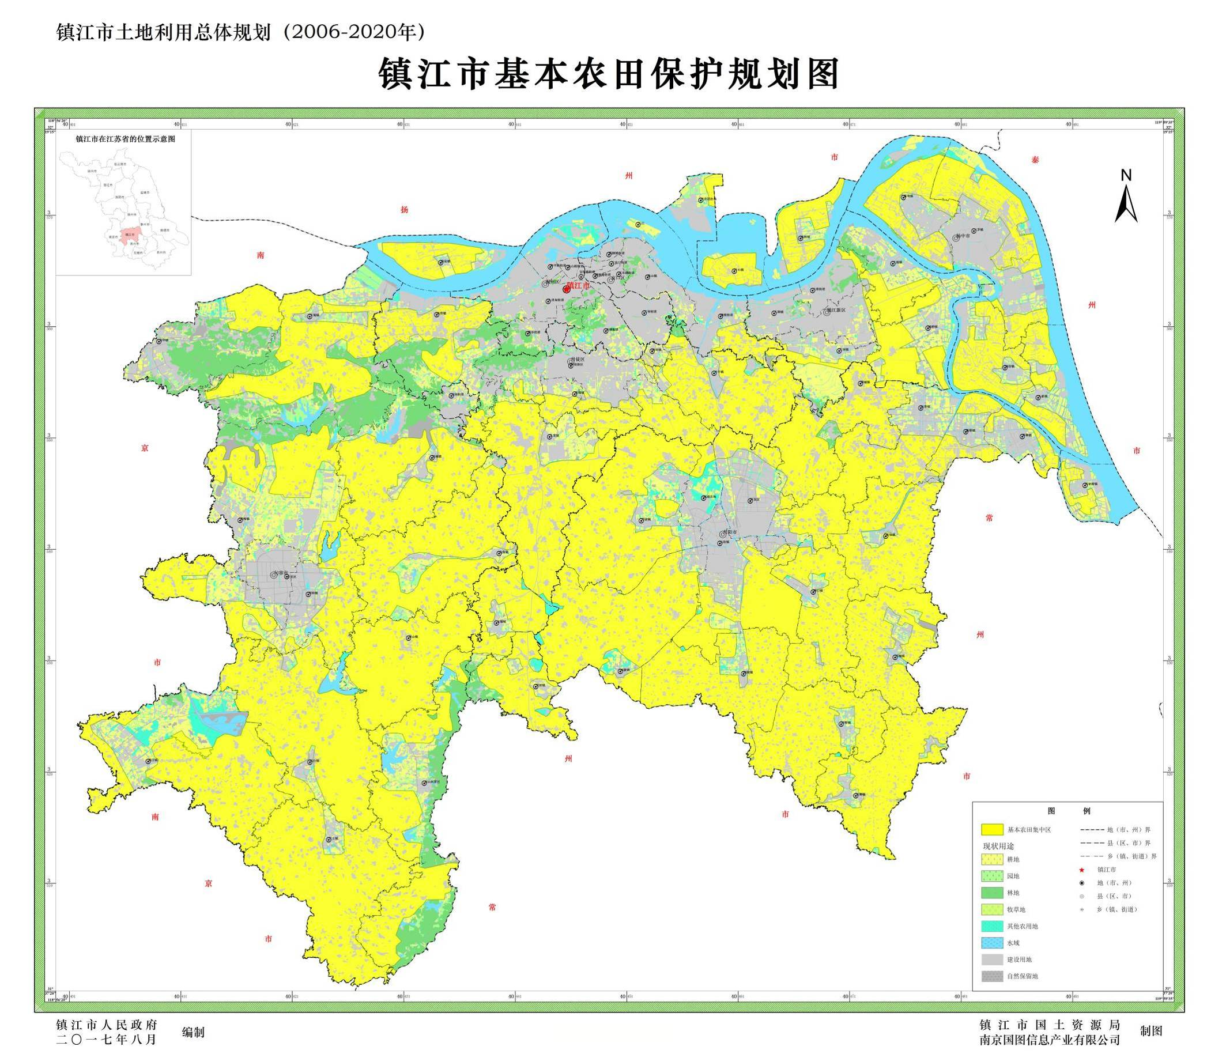
附图4
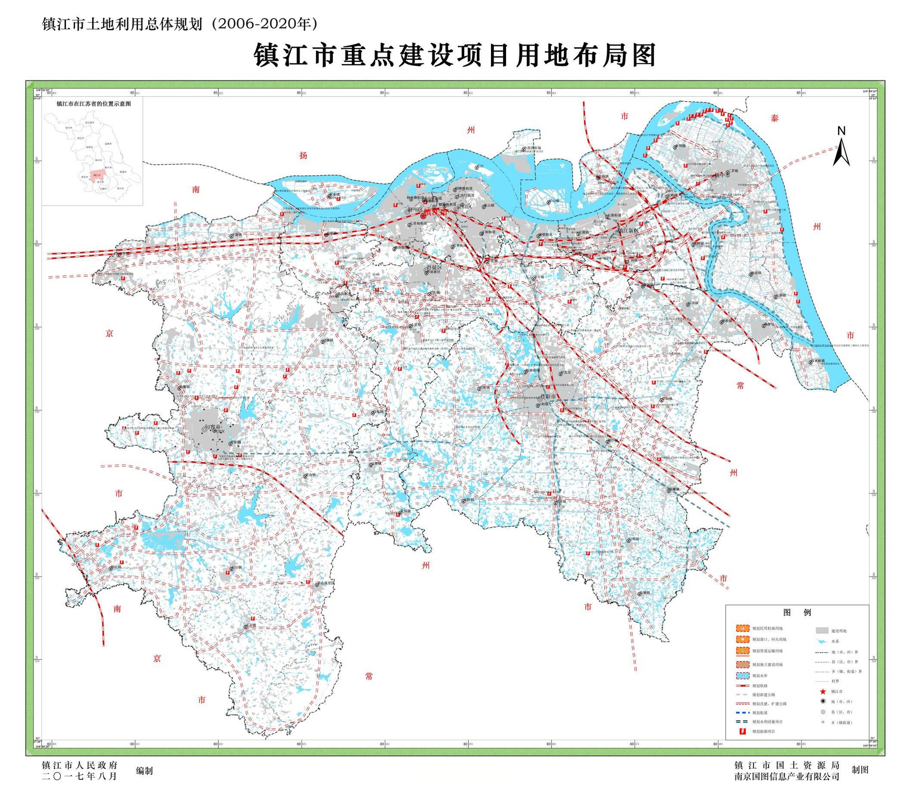
附图5
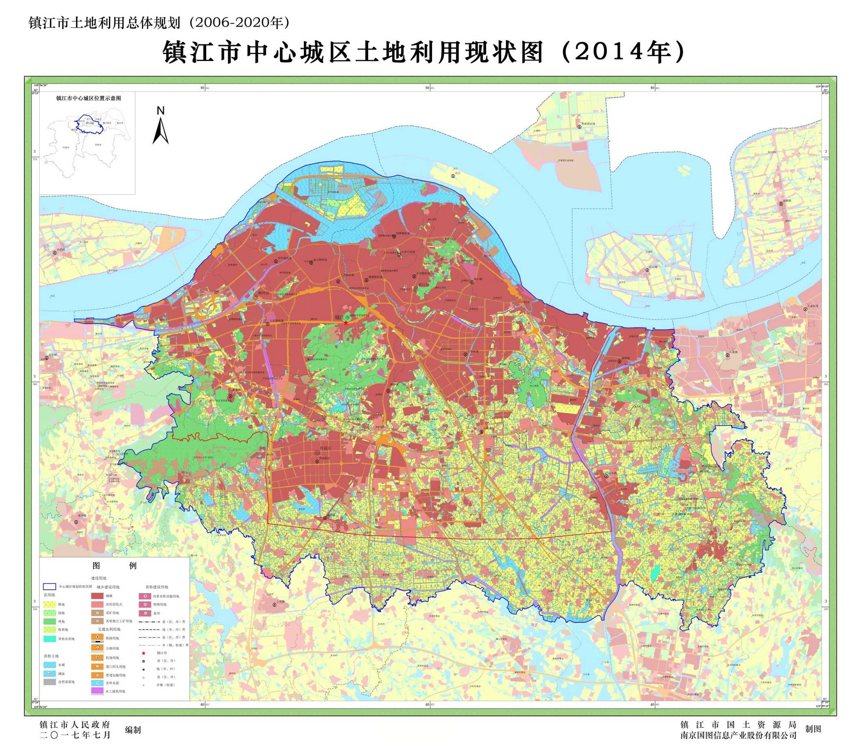
附图6
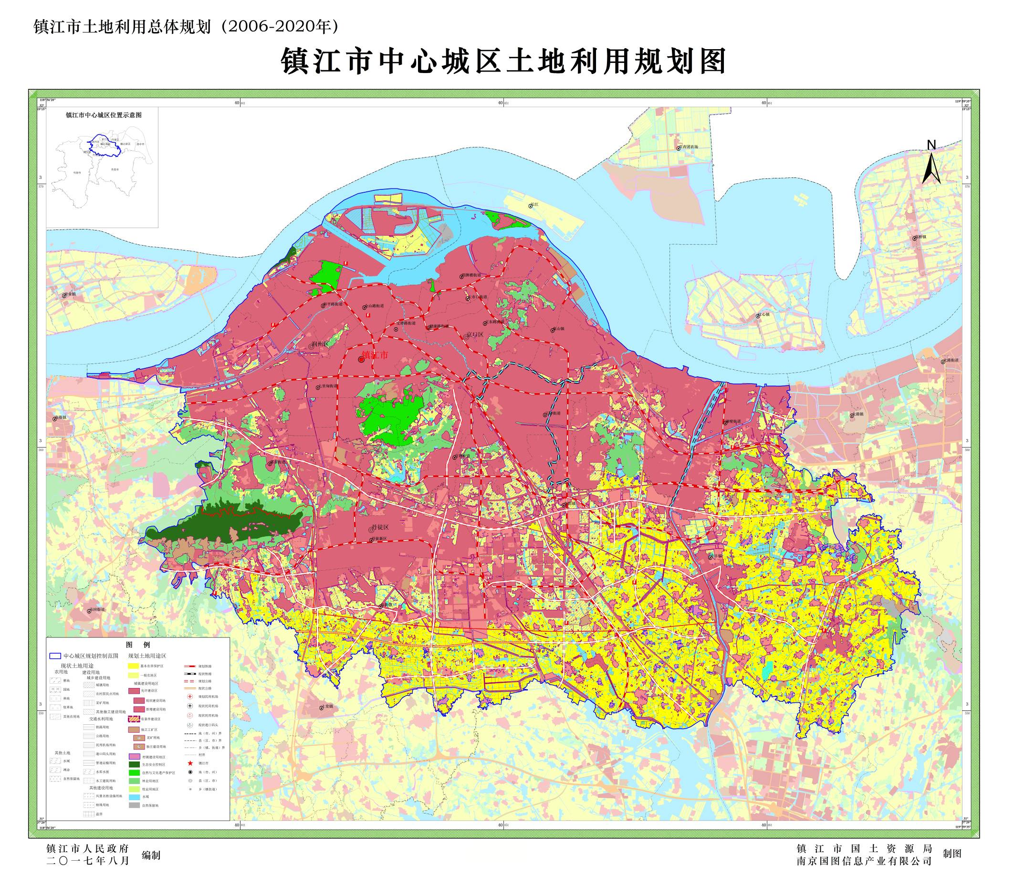
附图7

